|  |  |  |
| --- | --- | --- |
| **UNIVERSIDAD TECNOLÓGICA NACIONAL**  **FACULTAD REGIONAL TUCUMÁN** | |  |
|  | |  |
| **DISEÑO DE SISTEMAS DE INFORMACIÓN** | | |
| **Comisión: 3K3** | | |
| **TRABAJO FINAL INTEGRADOR**  **“HOSTAL SAN JORGE”** | | |
|  | | |
| **Fecha de Presentación: 19/03/2021** | | |
| **Docente Teoría: Quintana Victor Hugo** | | |
| **Docente Práctica: Ing Vicente Francisco** | | |
| **Grupo N° 39** | | |
| [44528] Madozzo Romay, Bruno | | |
| [46276] Figueroa, Félix Ignacio  [43695] Molina, Santiago Martin |
|  |
|  |

**Año 2020**

Índice

MODELADO DE LA EMPRESA............................................................................................5

*Descripción breve de la organización*.....................................................................5

*Objetivos del Sistema de información*....................................................................5

*Enunciado del problema*.........................................................................................5

DIAGRAMAS DE ACTIVIDADES...................................................................................6

MODELO DE CASOS DE USO......................................................................................8

MODELO DE DOMINIO..................................................................................................9

PROTOTIPO: REGISTRAR HOSPEDAJE....................................................................10

*CASO DE USO: REGISTRAR HOSPEDAJE*.......................................................10

*DIAGRAMA DE SECUENCIA: REGISTRAR HOSPEDAJE*................................12

*CONTRATOS*: REGISTRAR HOSPEDAJE.........................................................12

*DIAGRAMAS DE COLABORACION: REGISTRAR HOSPEDAJE*......................14

PROTOTIPO: REGISTRAR RESERVA.........................................................................16

*CASO DE USO: REGISTRAR RESERVA*............................................................16

*DIAGRAMA DE SECUENCIA: REGISTRAR RESERVA*.....................................18

*CONTRATOS: REGISTRAR RESERVA*..............................................................18

*DIAGRAMAS DE COLABORACION: REGISTRAR RESERVA*...........................20

PROTOTIPO: CONSULTAR HABITACIONES..............................................................22

*CASO DE USO: CONSULTAR HABITACIONES*.................................................22

*DIAGRAMA DE SECUENCIA: CONSULTAR HABITACIONES*..........................23

*DIAGRAMAS DE COLABORACION: CONSULTAR HABITACIONES*............... 24

PROTOTIPO: COMPLETAR RESERVA.......................................................................24

*CASO DE USO: COMPLETAR RESERVA*..........................................................25

*DIAGRAMA DE SECUENCIA: COMPLETAR RESERVA...................................26*

*CONTRATOS: COMPLETAR RESERVA*............................................................26

DIAGRAMAS DE COLABORACION: COMPLETAR RESERVA........................ 27

PROTOTIPO: CONSULTAR RESERVAS.....................................................................28

*CASO DE USO: CONSULTAR RESERVAS*........................................................28

*DIAGRAMA DE SECUENCIA: CONSULTAR RESERVAS*.................................29

*DIAGRAMAS DE COLABORACION: CONSULTAR RESERVAS*.....................30

PROTOTIPO: VER RESERVA......................................................................................30

*CASO DE USO: VER RESERVA*........................................................................31

*DIAGRAMA DE SECUENCIA: VER RESERVA*.................................................31

PROTOTIPO: CANCELAR RESERVA........................................................................32

*CASO DE USO: CANCELAR RESERVA*...........................................................32

*DIAGRAMA DE SECUENCIA: CANCELAR RESERVA*.. ..................................33

*CONTRATOS: CANCELAR RESERVA*..............................................................33

*DIAGRAMAS DE COLABORACION: CANCELAR RESERVA*..........................34

PROTOTIPO: LISTAR HABITACIONES......................................................................35

*CASO DE USO: LISTAR HABITACIONES*.........................................................35

*DIAGRAMA DE SECUENCIA: LISTAR HABITACIONES*..................................36

*DIAGRAMA DE COLABORACION: LISTAR HABITACIONES*..........................37

PROTOTIPO: VER HABITACION................................................................................37

*CASO DE USO: VER HABITACION*...................................................................38

*DIAGRAMA DE SECUENCIA: VER HABITACION*............................................38

PROTOTIPOS: GESTIONAR HABITACIONES...........................................................39

*CASO DE USO: GESTIONAR HABITACIONES (ABM)*.....................................40

*DIAGRAMA DE SECUENCIA: ALTA DE HABITACIÓN*.....................................42

*CONTRATOS: ALTA DE HABITACIÓN*..............................................................42

*DIAGRAMAS DE COLABORACIÓN: ALTA DE HABITACIÓN*..........................43

*DIAGRAMA DE SECUENCIA: BAJA DE HABITACIÓN*.....................................44

*CONTRATOS: BAJA DE HABITACIÓN*..............................................................44

*DIAGRAMAS DE COLABORACIÓN: BAJA DE HABITACIÓN*..........................44

*DIAGRAMA DE SECUENCIA: MODIFICACION DE HABITACIÓN*...................45

*CONTRATOS: MODIFICACION DE HABITACIÓN*............................................45

*DIAGRAMAS DE COLABORACIÓN: MODIFICACION DE HABITACIÓN*.........46

VISTA FÍSICA................................................................................................................47

*DIAGRAMA DE DESPLIEGUE*............................................................................47

VISTA LÓGICA..............................................................................................................47

*DIAGRAMA DE PAQUETES*...............................................................................47

VISTA DE DATOS.........................................................................................................48

*DIAGRAMA ENTIDAD-RELACIÓN*.....................................................................48

CASOS DE USOS REALES...............................................................................49

*INTERFAZ DE USUARIO: REGISTRAR HOSPEDAJE*........................ ..............49

*CASO DE USO: REGISTRAR HOSPEDAJE*....................................................49

*INTERFAZ DE USUARIO: REGISTRAR RESERVA*...........-.................................51

*CASO DE USO: REGISTRAR RESERVA*.........................................................51

*INTERFAZ DE USUARIO: CONSULTAR HABITACIONES*..................................53

*CASO DE USO: CONSULTAR HABITACIONES*..............................................53

*INTERFAZ DE USUARIO: COMPLETAR RESERVA*............................................54

*CASO DE USO: COMPLETAR RESERVA*........................................................54

*INTERFAZ DE USUARIO: CONSULTAR RESERVAS*...................................................56

*CASO DE USO: CONSULTAR RESERVAS*......................................................56

*INTERFAZ DE USUARIO: CANCELAR RESERVA*...............................................57

*CASO DE USO: CANCELAR RESERVA*...........................................................57

*INTERFAZ DE USUARIO: LISTAR HABITACIONES*.............................................58

*CASO DE USO: LISTAR HABITACIONES*........................................................59

*INTERFAZ DE USUARIO: GESTIONAR HABITACIONES*...................................60

*CASO DE USO: GESTIONAR HABITACIONES (ABM)*....................................61

DIAGRAMA DE CLASES.........................................................................................63

DIAGRAMAS DE TRANSICIÓN DE ESTADOS.........................................................64

DIAGRAMA RELACIONAL......................................................................................65

**MODELADO DE LA EMPRESA**

**Descripción breve de la organización**

Hostal “San Jorge” es un negocio familiar que comenzó a funcionar en el año 2008 en la localidad de Cafayate, Salta. Cuenta con habitaciones amplias para una mayor comodidad y satisfacción del cliente.

El negocio cuenta con un sistema completamente manual, es por ello que se busca modernizar el método de atención que proporciona mediante la implementación de nuevas tecnologías y de esa manera agilizar los tiempos y llevar un mejor control de los procesos.

**Objetivos del sistema de información**

Desarrollar un sistema de información que permita:

* Registrar toda la información correspondiente al hospedaje desde la recepción.
* Registrar toda la información correspondiente a las reservas de habitaciones vía telefónica.
* Consultar la disponibilidad de habitaciones.
* Completar toda la información correspondiente a las reservas de habitaciones.
* Consultar toda la información correspondiente a las reservas de habitaciones.
* Ver el detalle de todas las reservas registradas.
* Cancelar las reservas.
* Listar todas las habitaciones existentes.
* Crear, modificar o eliminar toda la información correspondiente a las habitaciones.

**Enunciado del problema**

**Problema-Oportunidad**: Los procesos se llevan a cabo de forma manual, a través de un cuaderno para anotar todas las reservas y además se utiliza una ficha de registro para el cliente, lo cual resulta poco eficiente debido a la cantidad de información, que se vuelve difícil de manejar. Se asegura que la búsqueda de datos es lenta y tediosa.

**Afecta a:** Recepcionista, Administrador

**Una adecuada solución sería:** Desarrollar una aplicación de escritorio para controlar todos los procesos del negocio: hospedaje y reservas de habitaciones, gestión de habitaciones, etc.

**DIAGRAMAS DE ACTIVIDADES**

**Proceso de Hospedaje desde recepción**

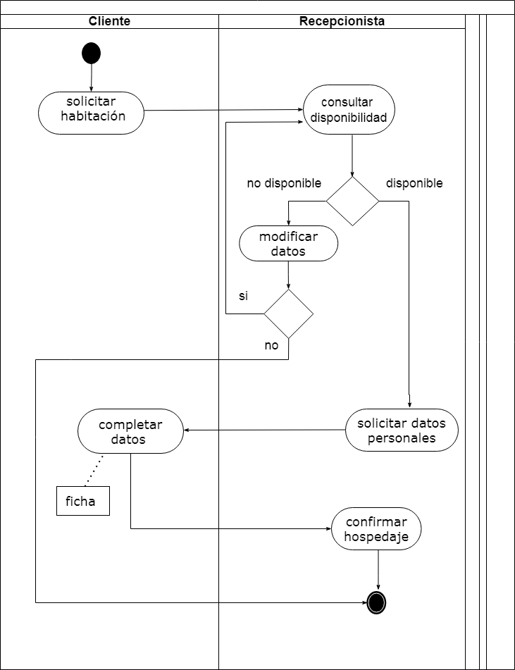

**Proceso de Reserva de habitación por teléfono**

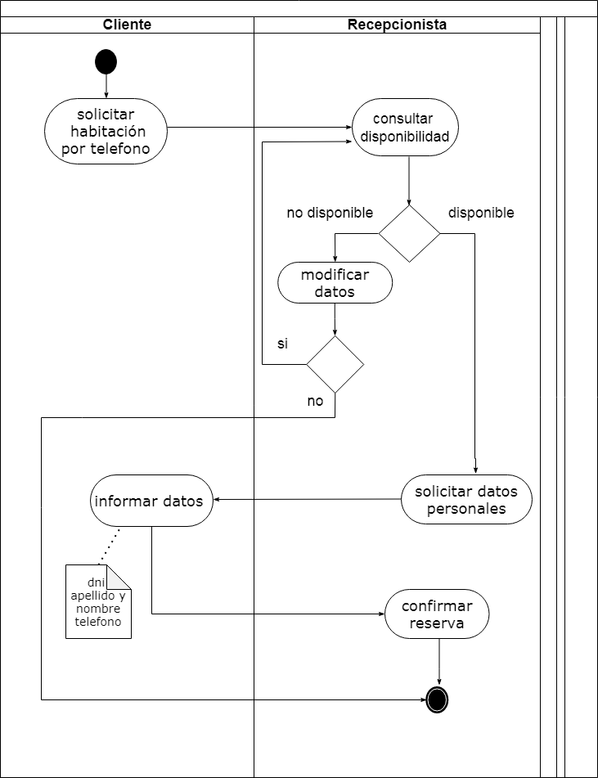

**MODELO DE CASOS DE USO**

SISTEMA DE GESTIÓN HOTELERA

RECEPCIONISTA

ADMINISTRADOR

<include>

<include>

**MODELO DE DOMINIO**

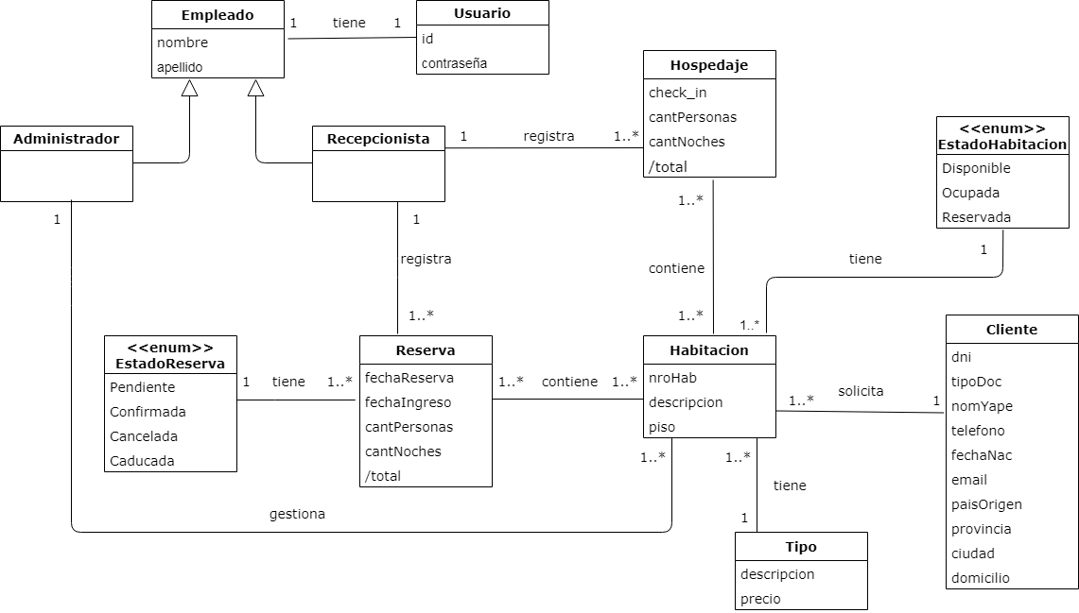

**PROTOTIPO: REGISTRAR HOSPEDAJE**

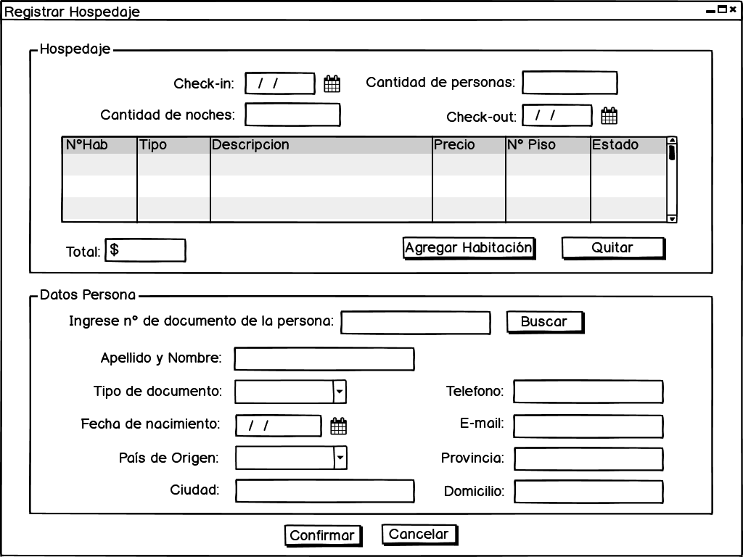

**CASO DE USO: REGISTRAR HOSPEDAJE**

**Caso de uso:** Registrar hospedaje

**Actor principal:** Recepcionista

**Personal involucrado e intereses:**

* Recepcionista: desea encargarse de realizar el registro de todos los hospedajes.
* Hostal: desea contar con un software específico para permitir registrar los hospedajes.

**Pre-condiciones:** - El recepcionista debe estar autenticado en el sistema.

**Pos-condiciones:** nuevo hospedaje registrado exitosamente.

**Escenario principal de éxito (o flujo básico):**

1. Este caso de uso comienza cuando una persona solicita habitación en la recepción del hostal.
2. El recepcionista inicia un nuevo registro de hospedaje.
3. El sistema muestra la fecha de llegada (fecha actual).
4. El recepcionista ingresa los demás datos del hospedaje [cantidad de personas, cantidad de noches].
5. El sistema calcula y muestra la fecha de salida en base a la fecha de llegada y cantidad de noches.
6. El recepcionista busca la habitación (ver Caso de Uso: Consultar Habitaciones) y agrega la habitación a la lista de habitaciones.
7. El sistema actualiza la lista de habitaciones [número, tipo, descripción, precio, número de piso, estado] y el total a pagar.

Se repiten los pasos 6-7 hasta agregar todas las habitaciones que el cliente desea.

1. El recepcionista solicita e ingresa el dni de la persona.
2. El recepcionista ingresa los demás datos de la persona [apellido y nombre, tipo de documento, teléfono, fecha de nacimiento, email, país de origen, provincia, ciudad, domicilio].
3. El recepcionista confirma los datos ingresados.
4. El sistema registra un nuevo hospedaje.

**Extensiones (o flujos alternos):**

*En cualquier momento el recepcionista puede cancelar la operación.

1. El recepcionista cancela la operación.

8 a. El recepcionista ingresó un dni no válido (faltan dígitos o caracteres no permitidos).

1. El sistema muestra un mensaje de advertencia indicando que el dni ingresado no es válido y pide ingresar nuevamente.

8 b. El dni ingresado ya existe.

1. El sistema muestra los datos del cliente.

2. Continúa con el paso 10.

10 a. El recepcionista no ingresó uno o más datos del cliente.

1. El sistema muestra un mensaje indicando que faltan ingresar datos.

2. Regresa al paso 9.

**DIAGRAMA DE SECUENCIA: REGISTRAR HOSPEDAJE**

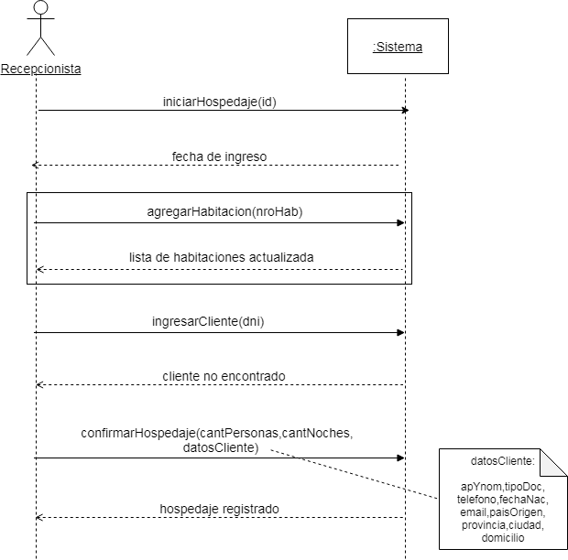

**CONTRATOS: REGISTRAR HOSPEDAJE**

**Contrato N°1:**  
**Operación:** iniciarHospedaje(id)  
**Referencias cruzadas:** Caso de uso 1: Registrar Hospedaje  
**Responsabilidades:** iniciar un nuevo registro de hospedaje.  
**Pre-condiciones:** -  
**Pos-condiciones:** - Se creó una instancia de Hospedaje h..

- Se creó una colección de Habitación h vacía.

**Contrato N°2:**  
**Operación:** agregarHabitacion(nroHab)  
**Referencias cruzadas:** Caso de uso 1: Registrar Hospedaje  
**Responsabilidades:** Agregar una habitación al Hospedaje.  
**Pre-condiciones:** - Existe un nuevo hospedaje en curso.

**Pos-condiciones:** *-* Se creó una asociación entre una Habitación h y una instancia de Hospedaje h.

**Contrato N°3:**  
**Operación:** ingresarCliente(dni)  
**Referencias cruzadas:** Caso de uso 1: Registrar Hospedaje  
**Responsabilidades:** Ingresar el dni del cliente.  
**Pre-condiciones:** - Existe un nuevo hospedaje en curso.

**Pos-condiciones:** - Se creó una instancia de Cliente c.  
 - Se modificó el atributo c.dni por *dni.*  
 *-* Se creó una asociación entre una instancia de Cliente c y una instancia de Hospedaje h.

**Contrato N°4: Operación:** confirmarHospedaje(cantPersonas,cantNoches,datosCliente)  
**Referencias Cruzadas:** Caso de Uso 1: Registrar Hospedaje  
**Responsabilidades:** Se registra un nuevo hospedaje y los datos del cliente.  
**Pre-condición:** Existe un hospedaje en curso.  
**Pos-condiciones:**  - Se modificó el atributo h.cantPersonas por cantPersonas.

- Se modificó el atributo h.cantNoches por cantNoches.

- Se modificó el atributo c.apeYnom por apeYnom. - Se modificó el atributo c.tipoDoc por tipoDoc. *-* Se modificó el atributo c.telefono por *telefono.  
-* Se modificó el atributo c.fechaNac por *fechaNac.* - Se modificó el atributo c.email por *email.* - Se modificó el atributo c.paisOrigen por *paisOrigen* - Se modificó el atributo c.provincia por provincia*.* - Se modificó el atributo c.ciudad por *ciudad.* - Se modificó el atributo c.domicilio por *domicilio.*   
- Se modificó el atributo h.Estado a “Ocupada”.

**DIAGRAMAS DE COLABORACIÓN: REGISTRAR HOSPEDAJE**

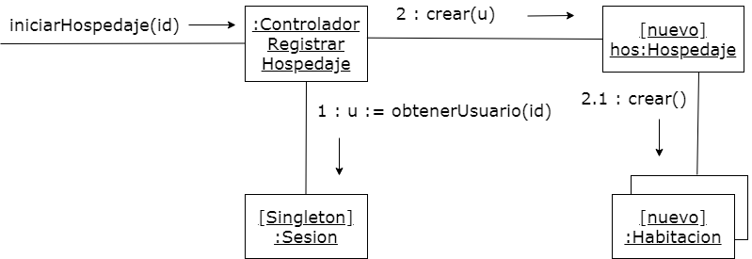

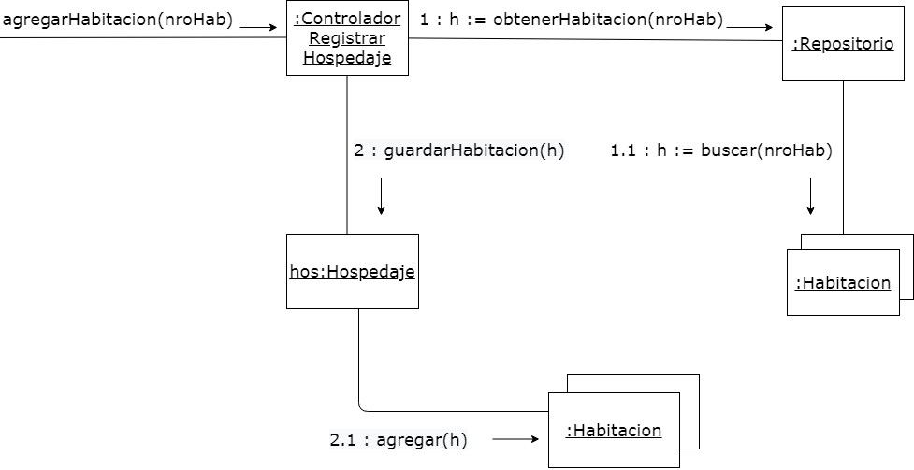

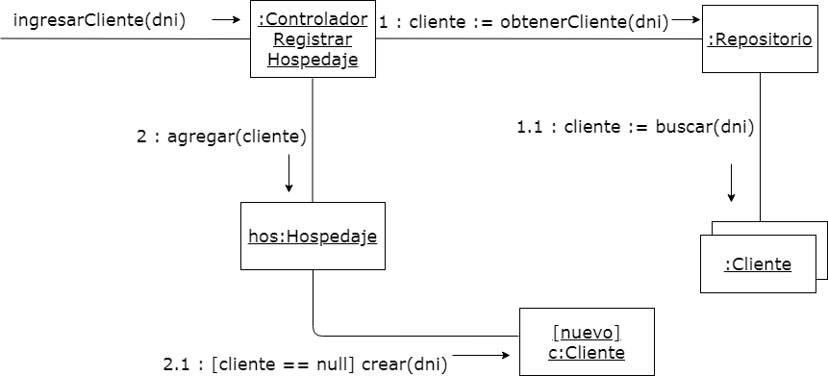

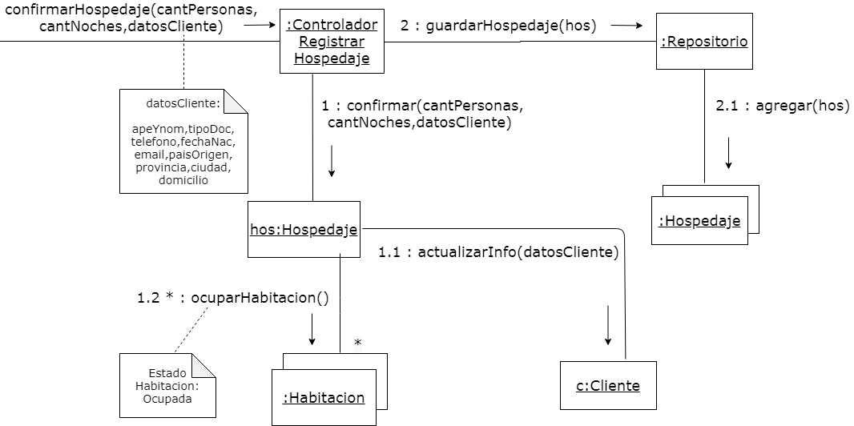

**PROTOTIPO: REGISTRAR RESERVA**

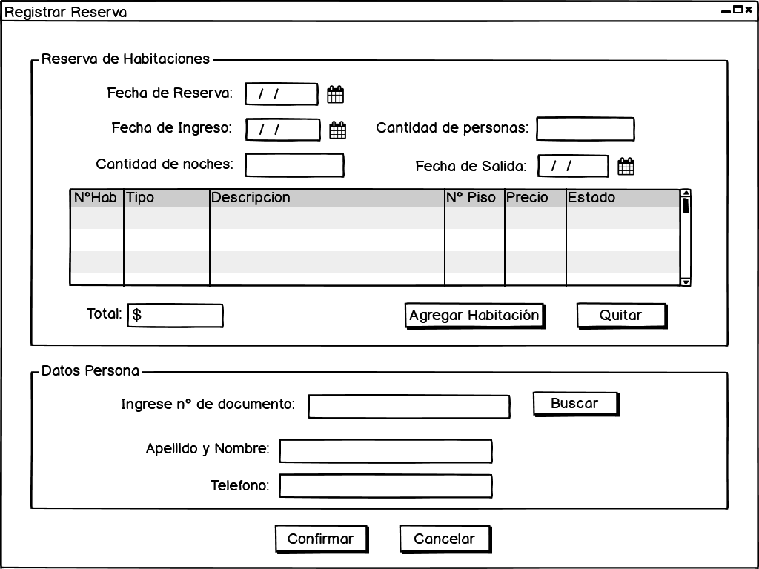

**CASO DE USO: REGISTRAR RESERVA**

**Caso de uso:** Registrar Reserva

**Actor principal:** Recepcionista

**Personal involucrado e intereses:**

* Recepcionista: desea encargarse de realizar el registro de todas las reservas.
* Hostal: desea contar con un software específico para permitir registrar las reservas.

**Pre-condiciones:** - El recepcionista debe estar autenticado en el sistema.

**Pos-condiciones:** nueva reserva registrada exitosamente.

**Escenario principal de éxito (o flujo básico):**

1. Este caso de uso comienza cuando una persona se comunica con el hostal para realizar una reserva.

2. El recepcionista inicia un nuevo registro de reserva.

3. El sistema muestra la fecha de reserva (fecha actual).

4. El recepcionista ingresa los demás datos de la reserva [cantidad de personas, fecha de ingreso, cantidad de noches].

5. El sistema calcula y muestra la fecha de salida en base a la fecha de llegada y cantidad de noches.

6. El recepcionista busca la habitación (ver Caso de Uso: Consultar Habitaciones) y la agrega a la lista de habitaciones.

7. El sistema actualiza la lista de habitaciones [número, tipo, descripción, precio, número de piso, estado] y el total a pagar.

Se repiten los pasos 6-7 hasta agregar todas las habitaciones que el cliente desea.

8. El recepcionista solicita e ingresa el dni de la persona.

9. El recepcionista ingresa datos de la persona [apellido y nombre, teléfono].

10. El recepcionista confirma los datos ingresados.

11. El sistema registra una nueva reserva con estado “Pendiente”.

**Extensiones (o flujos alternos):**

*En cualquier momento el recepcionista puede cancelar la operación.

1. El recepcionista cancela la operación.

8 a. El recepcionista ingresó un dni no válido (faltan dígitos o caracteres no permitidos).

1. El sistema muestra un mensaje de advertencia indicando que el dni ingresado no es válido y pide ingresar nuevamente.

8 b. El dni ingresado ya existe.

1. El sistema muestra los datos del cliente.

2. Continúa con el paso 10.

10 a. El recepcionista no ingresó uno o más datos del cliente.

1. El sistema muestra un mensaje indicando que faltan ingresar datos.

2. Regresa al paso 9.

**DIAGRAMA DE SECUENCIA: REGISTRAR RESERVA**

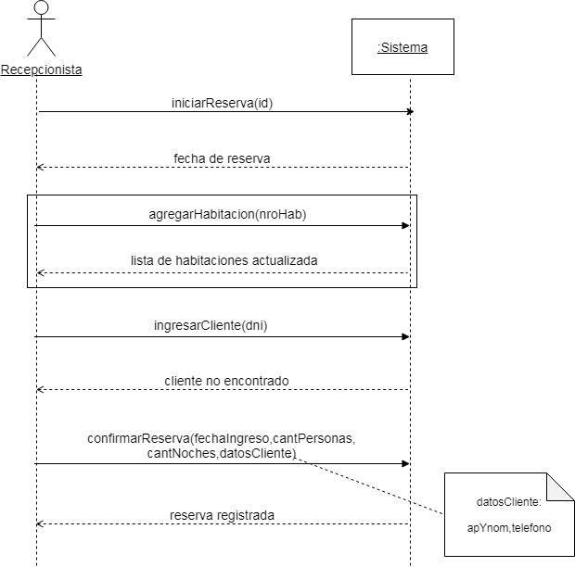

**CONTRATOS: REGISTRAR RESERVA**

**Contrato N°1:**  
**Operación:** iniciarReserva (id)  
**Referencias cruzadas:** Caso de uso 2: Registrar Reserva  
**Responsabilidades:** iniciar un nuevo registro de reserva.  
**Pre-condiciones:** -   
**Pos-condiciones:** - Se creó una instancia de Reserva r.

- Se creó una colección de Habitación h vacía.

**Contrato N°2:**  
**Operación:** agregarHabitacion(nroHab)  
**Referencias cruzadas:** Caso de uso 2: Registrar Reserva  
**Responsabilidades:** Agregar una habitación a la Reserva.  
**Pre-condiciones:** - Existe una reserva en curso.

**Pos-condiciones:** *-* Se creó una asociación entre una Habitación h y una instancia de Reserva r.

**Contrato N°3:**  
**Operación:** ingresarCliente(dni)  
**Referencias cruzadas:** Caso de uso 2: Registrar Reserva  
**Responsabilidades:** Ingresar el dni del cliente.  
**Pre-condiciones:** - Existe una reserva en curso.

**Pos-condiciones:** - Se creó una instancia de Cliente c.  
 - Se modificó el atributo c.dni por *dni.*  
 *-* Se creó una asociación entre una instancia de Cliente c y una instancia de Reserva r.

**Contrato N°4: Operación:** confirmarReserva(fechaIngreso, cantPersonas, cantNoches, datosCliente)  
**Referencias Cruzadas:** Caso de Uso 2: Registrar Reserva  
**Responsabilidades:** Se registra una nueva reserva y datos del cliente.  
**Pre-condición:** Existe una reserva en curso.  
**Pos-condiciones:** - Se modificó el atributo r.fechaIngreso por fechaIngreso.

- Se modificó el atributo r.cantPersonas por cantPersonas. - Se modificó el atributo r.cantNoches por cantNoches. - Se modificó el atributo c.apeYnom por apeYnom.  *-* Se modificó el atributo c.telefono por *telefono.*   
- Se modificó el atributo r.Estado a “Pendiente”.   
- Se modificó el atributo h.Estado a “Reservada”.

**DIAGRAMAS DE COLABORACIÓN: REGISTRAR RESERVA**

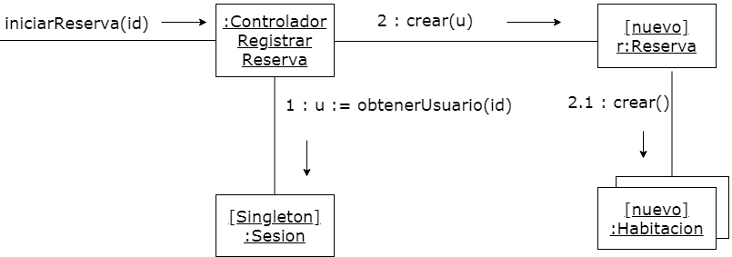

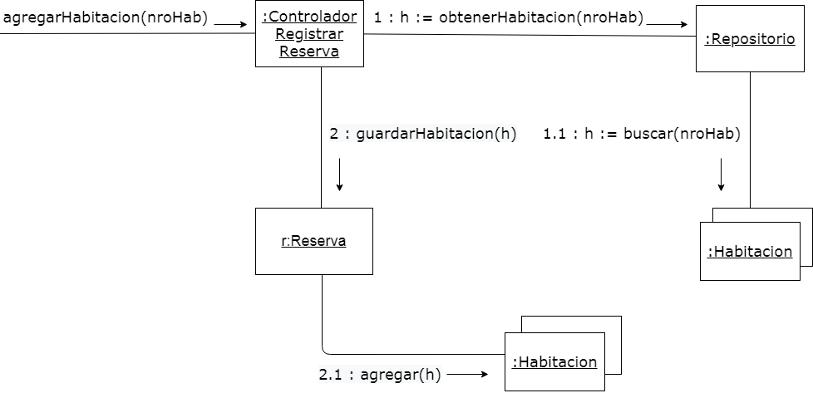

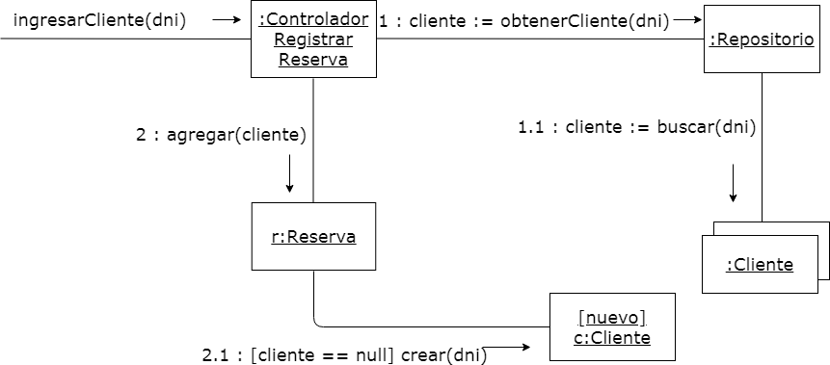

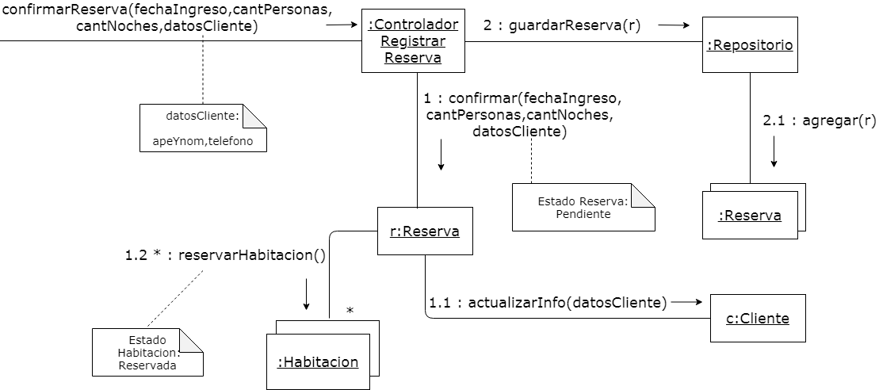

**PROTOTIPO: CONSULTAR HABITACIONES**

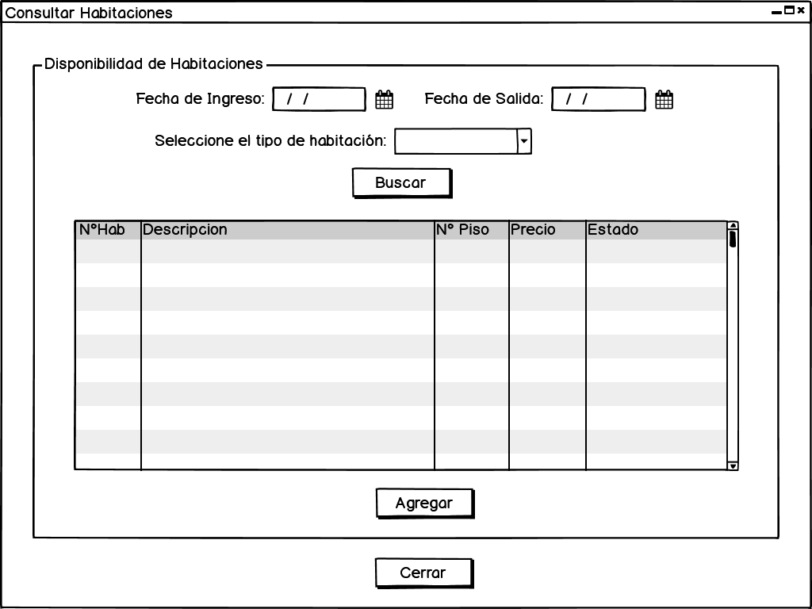

**CASO DE USO: CONSULTAR HABITACIONES**

**Caso de uso:** Consultar habitaciones

**Actor principal:** Recepcionista

**Personal involucrado e intereses:**

* Recepcionista: desea encargarse de consultar las habitaciones que el cliente desea.
* Hostal: desea contar con un software específico para permitir consultar las habitaciones que el cliente desea.

**Pre-condiciones:** -

**Pos-condiciones:** muestra en pantalla la lista de habitaciones disponiblessegún el tipo de habitación seleccionado.

**Escenario principal de éxito (o flujo básico):**

1. Este caso de uso comienza cuando el recepcionista desea consultar las habitaciones solicitadas por la persona.
2. El sistema muestra la fecha de llegada y fecha de salida ingresadas.
3. El recepcionista selecciona el tipo de habitación.
4. El sistema presenta una lista con las habitaciones disponibles [número, descripción, precio, número de piso, estado].
5. El recepcionista selecciona y agrega una habitación de la lista.
6. El sistema devuelve la habitación seleccionada.

**Extensiones (o flujos alternativos):**

3 a. No se encuentran habitaciones disponibles.

1. El sistema muestra un mensaje indicando que no existen habitaciones disponibles para el tipo de habitación seleccionado.

2. Regresa al paso 3.

**DIAGRAMA DE SECUENCIA: CONSULTAR HABITACIONES**

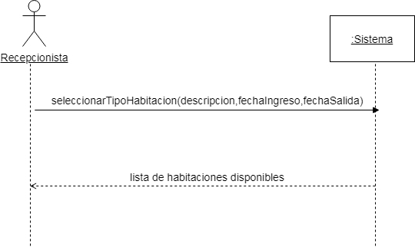

**DIAGRAMAS DE COLABORACIÓN: CONSULTAR HABITACIONES**

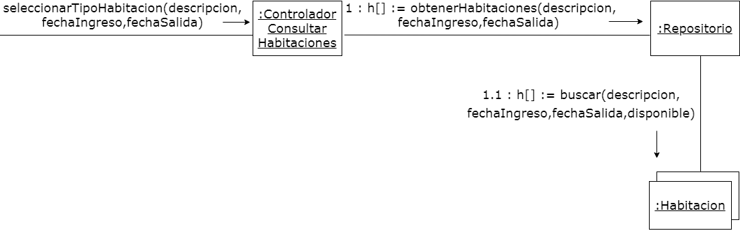

**PROTOTIPO: COMPLETAR RESERVA**

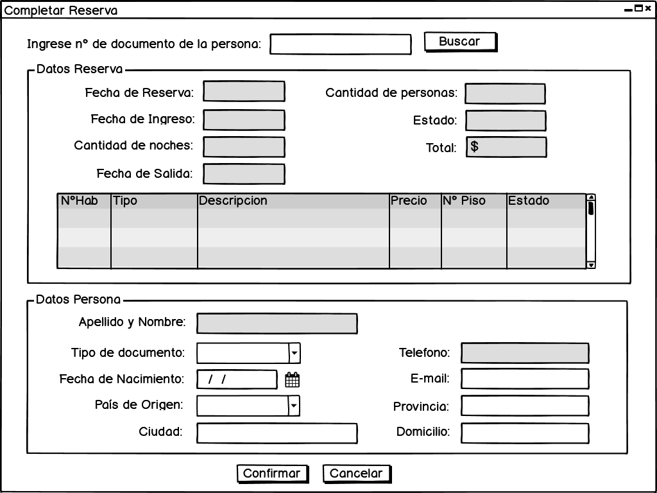

**CASO DE USO: COMPLETAR RESERVA**

**Caso de uso:** Completar Reserva

**Actor principal:** Recepcionista

**Personal involucrado e intereses:**

* Recepcionista: desea encargarse de completar el registro de todas las reservas pendientes.
* Hostal: desea contar con un software específico para permitir completar las reservas pendientes.

**Pre-condiciones:** - El recepcionista debe estar autenticado en el sistema.

**Pos-condiciones: -** Reserva completada exitosamente.

**Escenario principal de éxito (o flujo básico):**

1. Este caso de uso comienza cuando una persona ingresa al hostal con una reserva.

2. El recepcionista ingresa el dni de la persona.

1. El sistema presenta los datos de la reserva [fecha de reserva, cantidad de personas, fecha de ingreso, cantidad de noches, fecha de salida, estado, total], una lista con las habitaciones reservadas [número, tipo, descripción, precio, número de piso, estado] y los datos de la persona [apellido y nombre, teléfono].
2. El recepcionista completa la reserva ingresando los demás datos de la persona [tipo de documento, fecha de nacimiento, email, pais de origen, provincia, ciudad, domicilio].
3. El recepcionista confirma la reserva.
4. El sistema modifica el estado de la reserva a “Confirmada”.

**Extensiones (o flujos alternativos):**

*En cualquier momento el recepcionista puede cancelar la operación.

1. El recepcionista cancela la operación.

2 a. El recepcionista ingresó un dni no válido (faltan dígitos o caracteres no permitidos).

1. El sistema muestra un mensaje de advertencia indicando que el dni ingresado no es válido y pide ingresar nuevamente.

5 a. El recepcionista no ingresó uno o más datos del cliente.

1. El sistema muestra un mensaje indicando que faltan ingresar datos.

2. Regresa al paso 4

**DIAGRAMA DE SECUENCIA: COMPLETAR RESERVA**

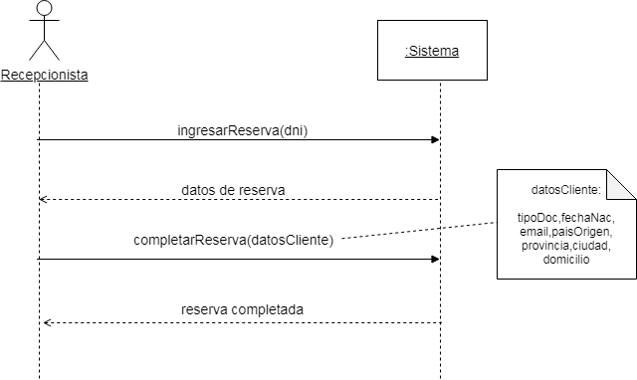

**CONTRATOS: COMPLETAR RESERVA**

**Contrato N°1: Operación:** completarReserva(datosCliente)  
**Referencias Cruzadas:** Caso de Uso 4: Completar Reserva  
**Responsabilidades:** Se completa la reserva con los demás datos del cliente.  
**Pre-condición:** Existe una reserva con estado “Pendiente”.  
**Pos-condiciones:** - Se modificó el atributo c.tipoDoc por tipoDoc.

- Se modificó el atributo c.fechaNac por fechaNac. - Se modificó el atributo c.email por email.  *-* Se modificó el atributo c.paisOrigen por *paisOrigen. -* Se modificó el atributo c.provincia por *provincia.*  *-* Se modificó el atributo c.ciudad por *ciudad.*  *-* Se modificó el atributo c.domicilio por *domicilio.*   
- Se modificó el atributo r.Estado a “Confirmada”.   
- Se modificó el atributo h.Estado a “Ocupada”.

**DIAGRAMAS DE COLABORACIÓN: COMPLETAR RESERVA**

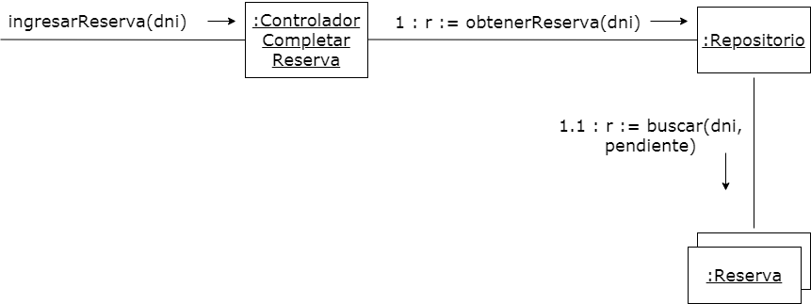

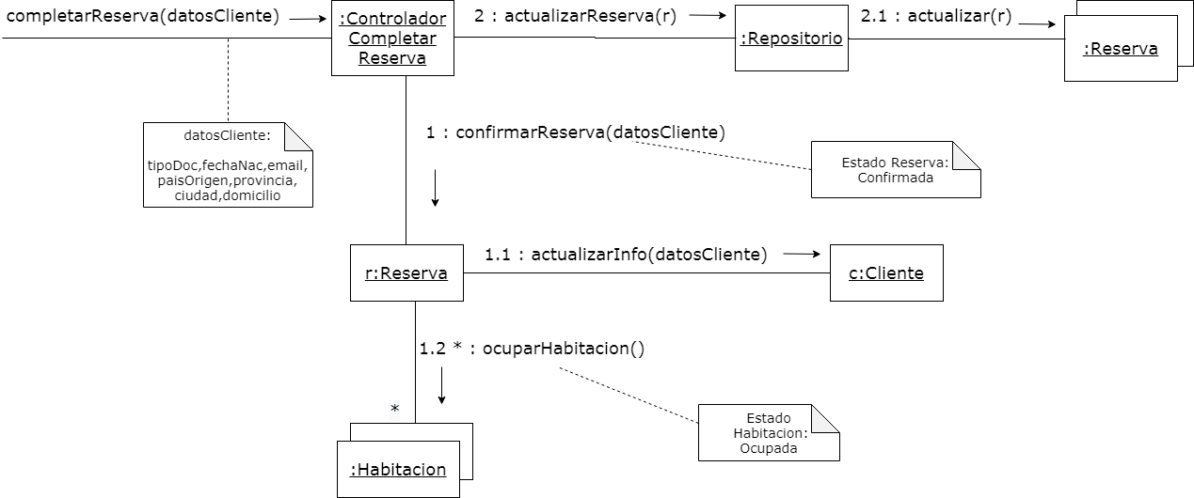

**PROTOTIPO: CONSULTAR RESERVAS**

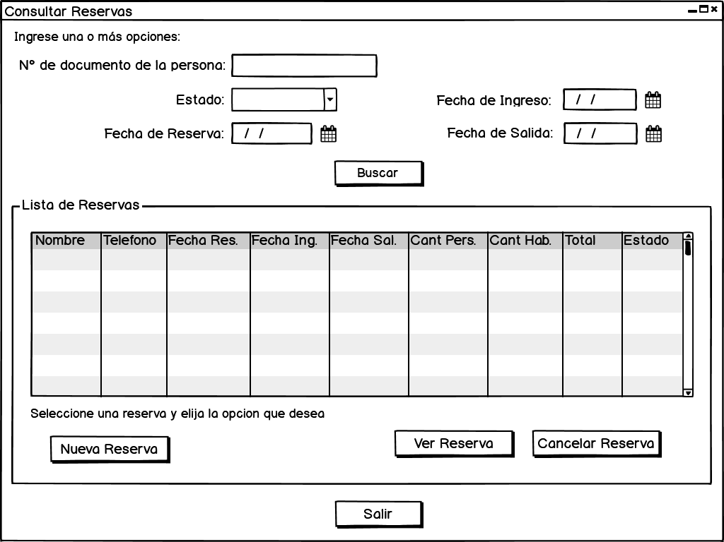

**CASO DE USO: CONSULTAR RESERVAS**

**Caso de uso:** Consultar Reservas

**Actor principal:** Recepcionista

**Personal involucrado e intereses:**

* Recepcionista: desea ver el listado de todas las reservas registradas.
* Hostal: desea contar con un software específico para permitir consultar todas las reservas registradas.

**Pre-condiciones:** - El recepcionista debe estar autenticado en el sistema.

**Post-condiciones:** - Se muestra en pantalla una lista con todas las reservas registradas.

**Escenario principal de éxito (o flujo básico):**

1. Este caso de uso comienza cuando el recepcionista desea consultar las reservas registradas.
2. El recepcionista ingresa datos de la reserva [dni, estado, fecha de reserva, fecha de ingreso, fecha de salida].
3. El sistema presenta todas las reservas existentes en una lista con sus correspondientes datos [nombre y apellido, teléfono, fecha de reserva, fecha de ingreso, fecha de salida, cantidad de personas, cantidad de habitaciones, estado, total].

**Extensiones (o flujos alternativos):**

*En cualquier momento el recepcionista puede cancelar la operación.

1. El recepcionista cancela la operación.

2 a. El recepcionista ingresó un dni no válido (faltan dígitos o caracteres no permitidos).

1. El sistema muestra un mensaje de advertencia indicando que el dni ingresado no es válido y pide ingresar nuevamente.

**DIAGRAMA DE SECUENCIA: CONSULTAR RESERVAS**

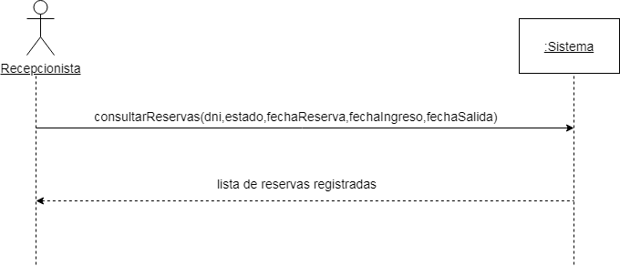

**DIAGRAMAS DE COLABORACIÓN: CONSULTAR RESERVAS**

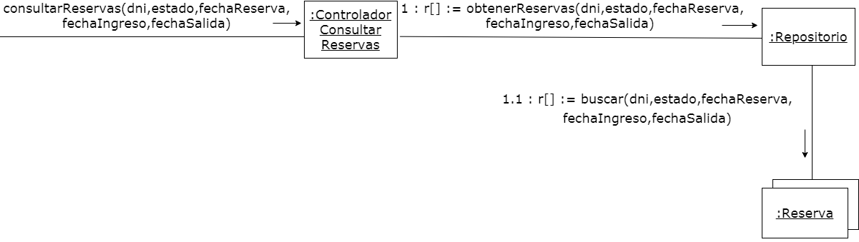

**PROTOTIPO: VER RESERVA**

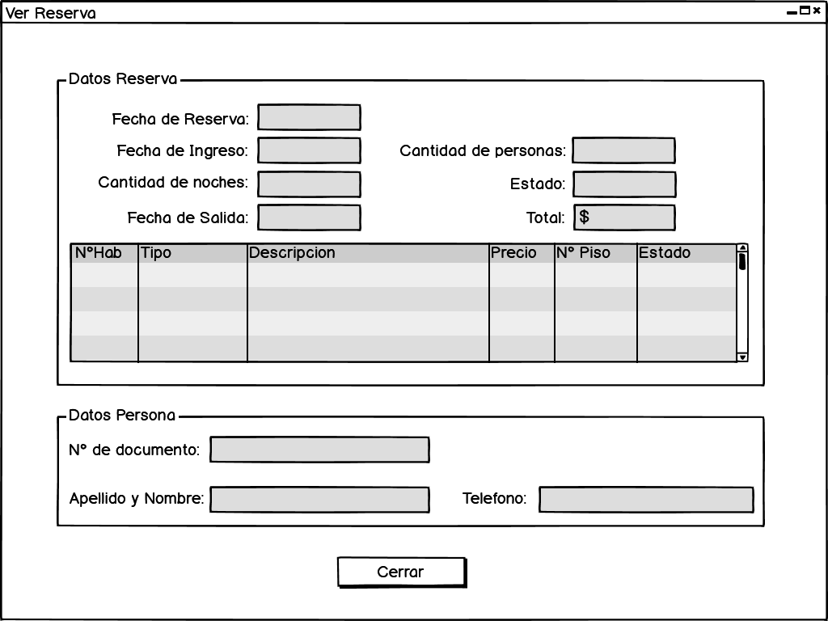

**CASO DE USO: VER RESERVA**

**Caso de uso:** Ver Reserva

**Actor principal:** Recepcionista

**Personal involucrado e intereses:**

* Recepcionista: desea ver los datos de una reserva.
* Hostal: desea contar con un software específico para permitir mostrar los datos de una reserva.

**Pre-condiciones:** - El recepcionista debe estar autenticado en el sistema.

**Post-condiciones:** - Se muestra en pantalla los datos de una reserva.

**Escenario principal de éxito (o flujo básico):**

1. Este caso de uso comienza cuando el recepcionista desea ver los datos de una reserva.

2. El recepcionista accede al detalle de la reserva [nroReserva].

1. El sistema presenta los datos de la reserva [fecha de reserva, cantidad de personas, fecha de ingreso, cantidad de noches, fecha de salida, estado, total], una lista con las habitaciones reservadas [número, tipo, descripción, precio, número de piso, estado] y los datos de la persona [dni, apellido y nombre, teléfono].

**Extensiones (o flujos alternativos):** -

**DIAGRAMA DE SECUENCIA: VER RESERVA**

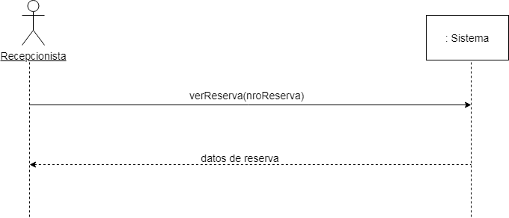

**PROTOTIPO: CANCELAR RESERVA**

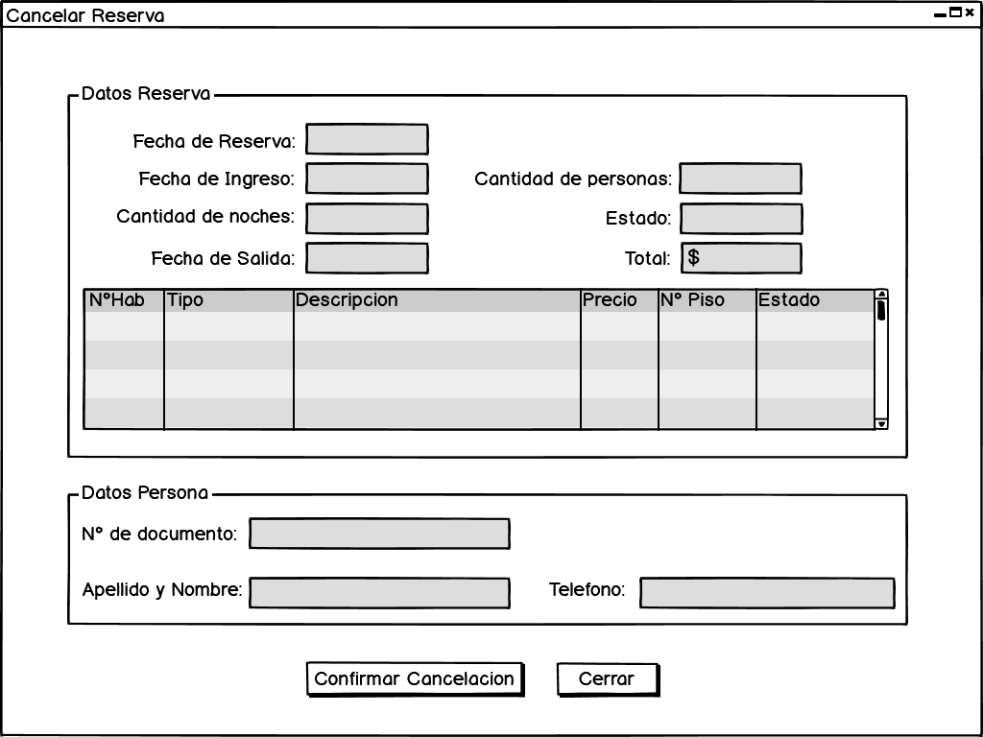

**CASO DE USO: CANCELAR RESERVA**

**Caso de uso:** Cancelar Reserva

**Actor principal:** Recepcionista

**Personal involucrado e intereses:**

* Recepcionista: desea encargarse de cancelar las reservas pendientes.
* Hostal: desea contar con un software específico para permitir cancelar las reservas pendientes.

**Pre-condiciones:** - El recepcionista debe estar autenticado en el sistema.

**Post-condiciones: -** Reserva cancelada exitosamente.

**Escenario principal de éxito (o flujo básico):**

1. Este caso de uso comienza cuando el cliente se comunica con el hostal para cancelar una reserva.

2. El recepcionista accede al detalle de la reserva [nroReserva].

3. El sistema presenta los datos de la reserva [fecha de reserva, cantidad de personas, fecha de ingreso, cantidad de noches, fecha de salida, estado, total], una lista con las habitaciones reservadas [número, tipo, descripción, precio, número de piso, estado] y los datos de la persona [dni, apellido y nombre, teléfono].

4. El recepcionista confirma la cancelación de la reserva.

5. El sistema cancela la reserva y modifica el estado de la reserva a “Cancelada”.

**Extensiones (o flujos alternativos):**

*En cualquier momento el recepcionista puede cancelar la operación.

1. El recepcionista cancela la operación.

**DIAGRAMA DE SECUENCIA: CANCELAR RESERVA**

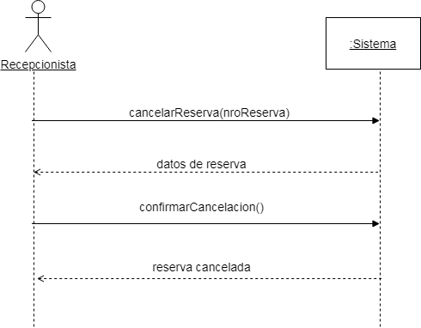

**CONTRATOS: CANCELAR RESERVA**

**Contrato N°1: Operación:** confirmarCancelación()  
**Referencias Cruzadas:** Caso de Uso 7: Cancelar Reserva  
**Responsabilidades:** Cancelar una reserva.  
**Pre-condición:** Existe una reserva con estado “Pendiente”.  
**Post-condiciones:** - Se modificó el atributo r.Estado a “Cancelada”.

- Se modificó el atributo h.Estado a “Disponible”.

**DIAGRAMAS DE COLABORACIÓN: CANCELAR RESERVA**

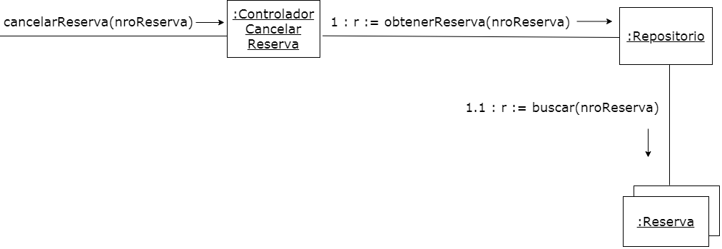

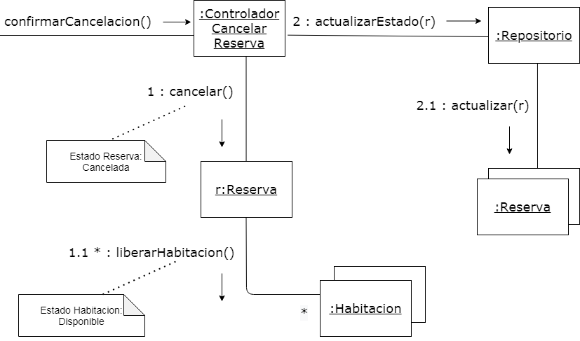

**PROTOTIPO: LISTAR HABITACIONES**

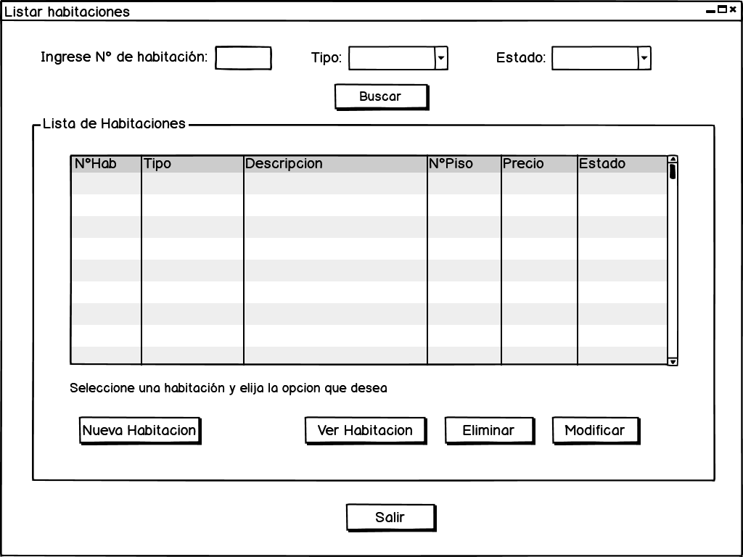

**CASO DE USO: LISTAR HABITACIONES**

**Caso de uso:** Listar Habitaciones

**Actor principal:** Administrador

**Personal involucrado e intereses:**

* Administrador: desea ver el listado de todas las habitaciones existentes.
* Hostal: desea contar con un software específico para permitir listar todas las habitaciones existentes.

**Pre-condiciones:** - El administrador debe estar autenticado en el sistema.

**Post-condiciones:** - Se muestra en pantalla una lista con todas las habitaciones existentes.

**Escenario principal de éxito (o flujo básico):**

1. Este caso de uso comienza cuando el administrador desea listar las habitaciones.

2. El administrador ingresa datos de la habitación [número, tipo, estado].

1. El sistema presenta todas las habitaciones en una lista con sus correspondientes datos [número, tipo, descripción, precio, número de piso, estado].

**Extensiones (o flujos alternativos):**

*En cualquier momento el administrador puede cancelar la operación.

1. El administrador cancela la operación.

**DIAGRAMA DE SECUENCIA: LISTAR HABITACIONES**

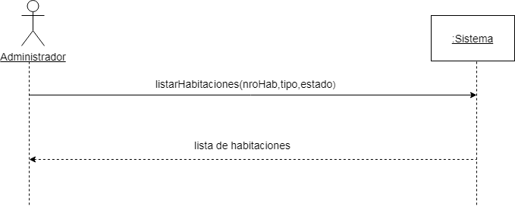

**DIAGRAMAS DE COLABORACIÓN: LISTAR HABITACIONES**

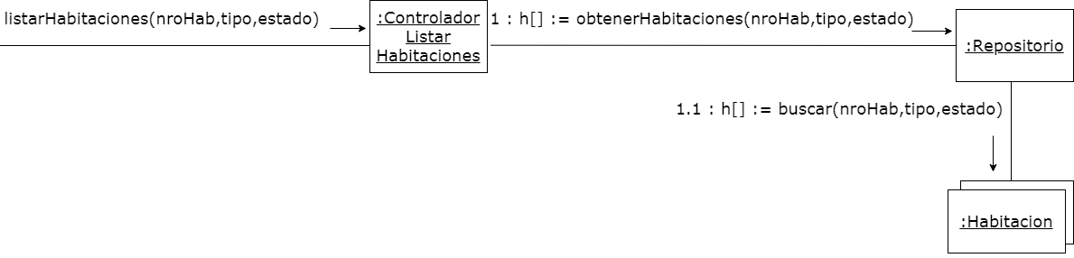

**PROTOTIPO: VER HABITACIÓN**

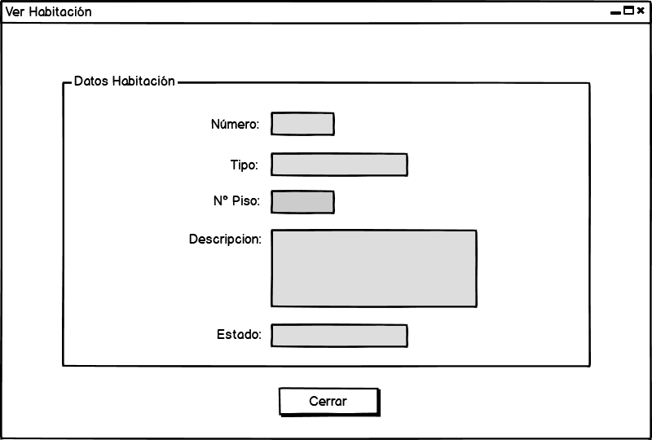

**CASO DE USO: VER HABITACIÓN**

**Caso de uso:** Ver Habitación

**Actor principal:** Administrador

**Personal involucrado e intereses:**

* Administrador: desea ver los datos de una habitación.
* Hostal: desea contar con un software específico para permitir mostrar los datos de una habitación.

**Pre-condiciones:** - El administrador debe estar autenticado en el sistema.

- Una habitación debe estar seleccionada de la lista de habitaciones del caso de uso: Listar Habitaciones.

**Post-condiciones:** - Se muestra en pantalla los datos de una habitación .

**Escenario principal de éxito (o flujo básico):**

1. Este caso de uso comienza cuando el administrador desea ver los datos de una habitación.

2. El administrador accede al detalle de la habitación [número].

3. El sistema muestra los datos de la habitación [número, tipo, descripción, número de piso, precio, estado].

**Extensiones (o flujos alternativos):** -

**DIAGRAMA DE SECUENCIA: VER HABITACIÓN**

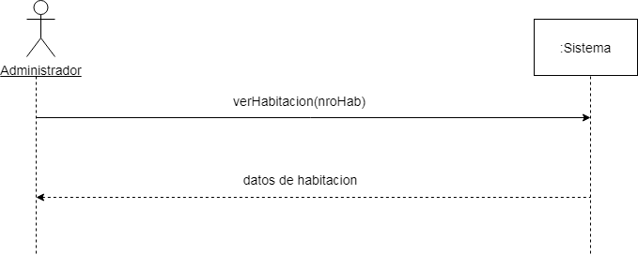

**PROTOTIPO: GESTIONAR HABITACIONES**

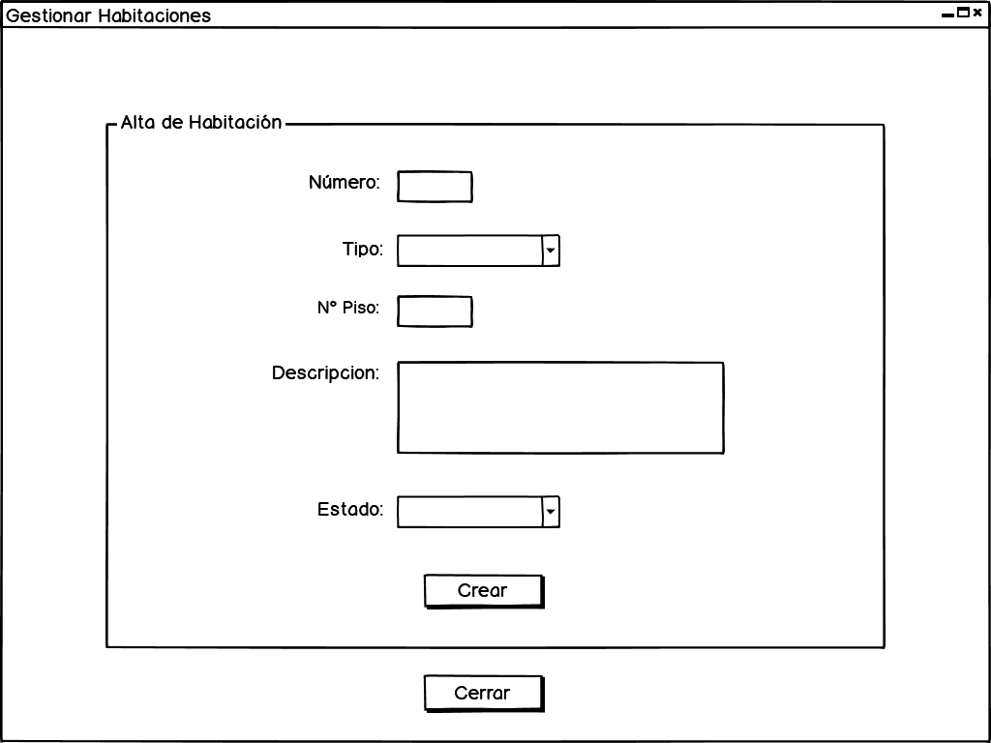

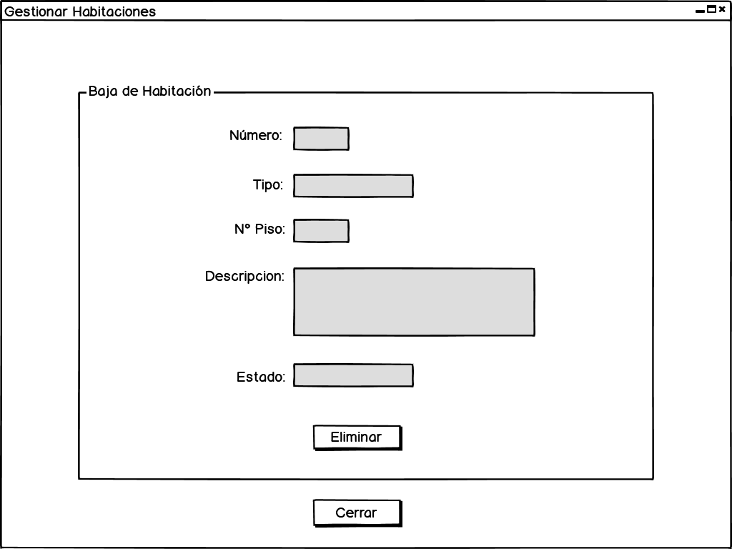

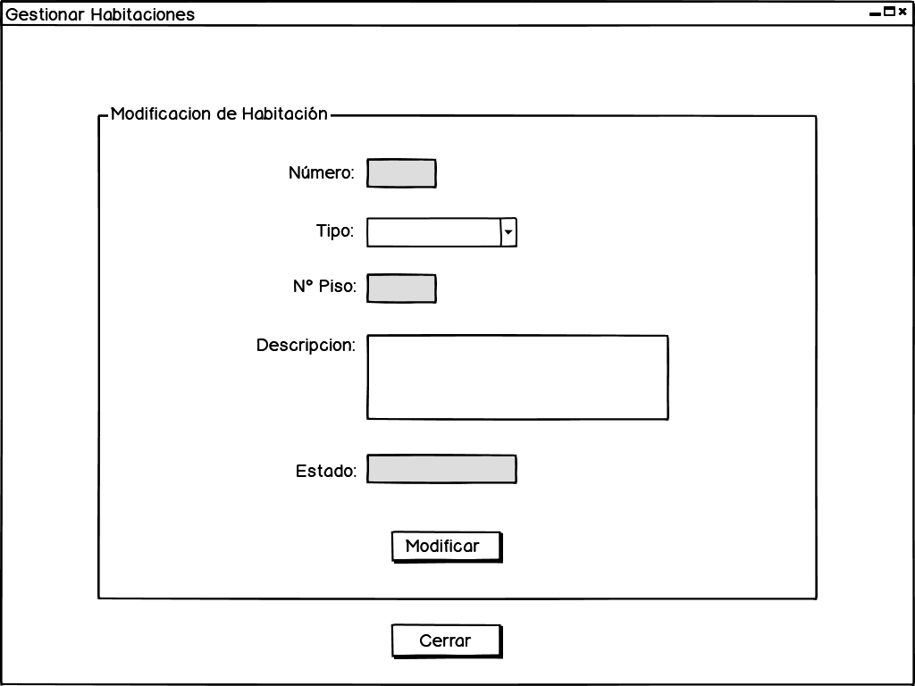

**CASO DE USO: GESTIONAR HABITACIONES**

**Caso de uso:** Gestionar Habitaciones

**Actor principal:** Administrador

**Personal involucrado e intereses:**

* Administrador: desea encargarse de realizar la gestión de las habitaciones.
* Hostal: desea contar con un software específico para permitir gestionar las habitaciones.

**Pre-condiciones:** - El administrador debe estar autenticado en el sistema.

**Post-condiciones:**

* **Alta de habitación:** se crea exitosamente una nueva habitación.
* **Baja de habitación:** se elimina exitosamente una habitación.
* **Modificación de habitación:** se modifica exitosamente una habitación.

**Escenario principal de éxito (o flujo básico):**

**Alta de habitación**

1. Este caso de uso comienza cuando el administrador desea crear una nueva habitación.
2. El administrador inicia la creación de una nueva habitación.
3. El administrador ingresa los datos de la habitación [número, tipo, número de piso, descripción, estado].
4. El administrador confirma la creación de una nueva habitación.
5. El sistema registra la nueva habitación.

**Baja de habitación**

1. El administrador desea eliminar una habitación.
2. El sistema muestra los datos de la habitación seleccionada [número, tipo, número de piso, descripción, estado].
3. El administrador confirma la habitación a eliminar.
4. El sistema elimina la habitación.

**Modificación de habitación**

1. El administrador desea modificar una habitación.
2. El sistema muestra los datos de la habitación seleccionada [número, tipo, número de piso, descripción, estado].
3. El administrador modifica los datos de la habitación [tipo, descripción].
4. El administrador confirma los datos modificados.
5. El sistema modifica la habitación.

**Extensiones (o flujos alternativos):**

*En cualquier momento el administrador puede cancelar la operación.

1. El administrador cancela la operación.

**Alta de habitación:**

4 a. El administrador no ingresó uno o más datos de la habitación.

1. El sistema muestra un mensaje de advertencia indicando que faltan ingresar datos.

2. Regresa al paso 3.

**Baja de habitación:**

-

**Modificación de habitación:**

4 a. El administrador no realizó ninguna modificación.

1. El sistema muestra un mensaje indicando que no se realizó ningún cambio.

**DIAGRAMA DE SECUENCIA: ALTA DE HABITACIÓN**

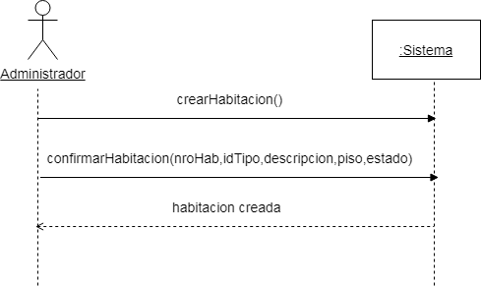

**CONTRATOS: ALTA DE HABITACIÓN**

**Contrato N°1:**  
**Operación:** crearHabitacion()  
**Referencias Cruzadas:** Caso de Uso 10: Gestionar Habitaciones   
**Responsabilidades:** Iniciar la creación de una nueva habitación.  
**Pre-condiciones:** -   
**Post-condiciones:** - Se creó una instancia de Habitación h.

**Contrato N°2:**   
**Operación:** confirmarHabitacion(numero,tipo,descripcion,piso,estado)  
**Referencias Cruzadas:** Caso de Uso 10: Gestionar Habitaciones  
**Responsabilidades:** Registrar una nueva habitación.  
**Pre-condiciones:** Creación de nueva habitación en curso.  
**Post-condiciones:**  - Se modificó el atributo h.número por número.

- Se modificó el atributo h.tipo por tipo. - Se modificó el atributo h.descripción por descripción. - Se modificó el atributo h.piso por piso. - Se modificó el atributo h.estado por estado.

**DIAGRAMAS DE COLABORACION: ALTA DE HABITACION**

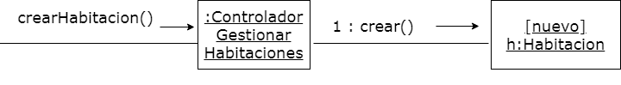

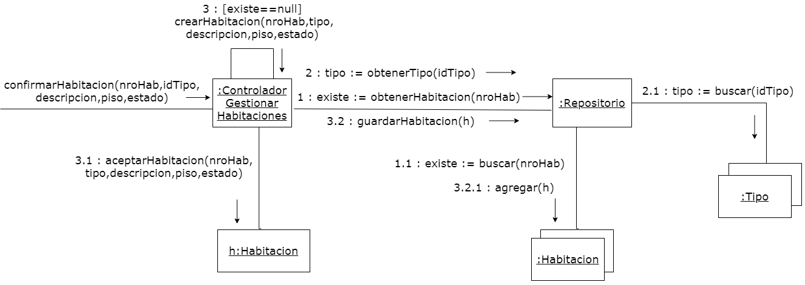

**DIAGRAMA DE SECUENCIA: BAJA DE HABITACIÓN**

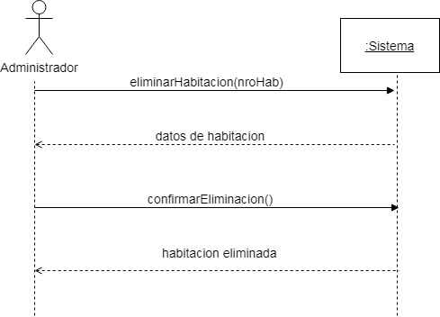

**CONTRATOS: BAJA DE HABITACIÓN**

**Contrato N°1:**  
**Operación:** confirmarEliminacion ()  
**Referencias Cruzadas:** Caso de Uso 10: Gestionar Habitaciones  
**Responsabilidades:** Dar de baja una habitación.  
**Pre-condiciones:** Baja de habitación en curso.  
**Post-condiciones:** - Se eliminó la instancia de Habitación h.

**DIAGRAMAS DE COLABORACION: BAJA DE HABITACION**

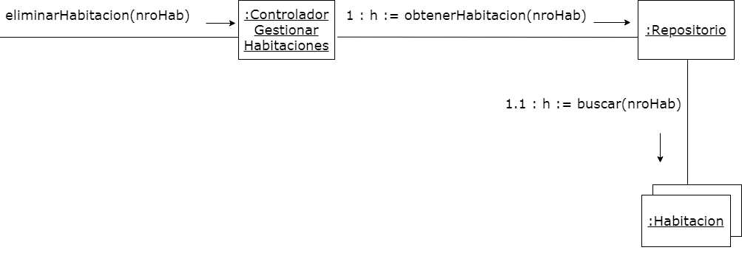

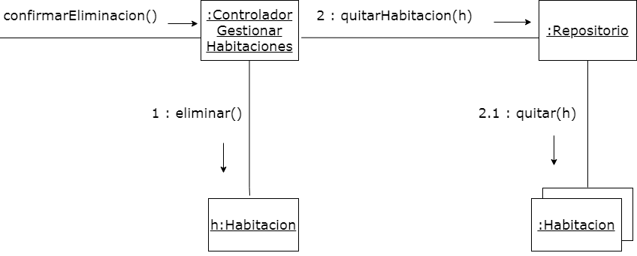

**DIAGRAMA DE SECUENCIA: MODIFICACIÓN DE HABITACIÓN**

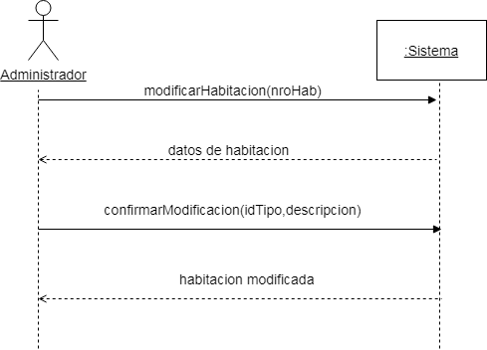

**CONTRATOS: MODIFICACIÓN DE HABITACIÓN**

**Contrato N°1:**   
**Operación:** confirmarModificación(tipo,descripción)  
**Referencias Cruzadas:** Caso de uso 10: Gestionar Habitaciones  
**Responsabilidades:** Modificar los datos de una habitación.  
**Pre-condiciones:** Modificación de habitación en curso.  
**Post-condiciones:** - Se modificó el atributo h.tipo por *tipo.*

- Se modificó el atributo h.descripción por *descripción*

**DIAGRAMAS DE COLABORACION: MODIFICACION DE HABITACION**

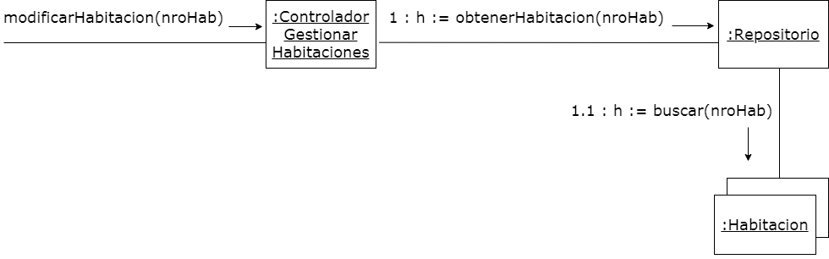

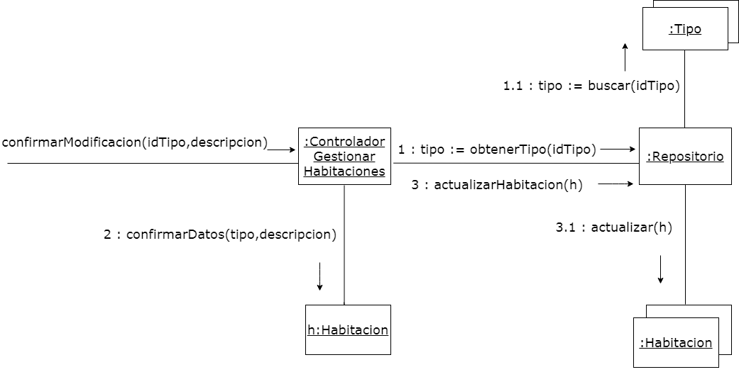

**VISTA FÍSICA**

**Diagrama de despliegue**

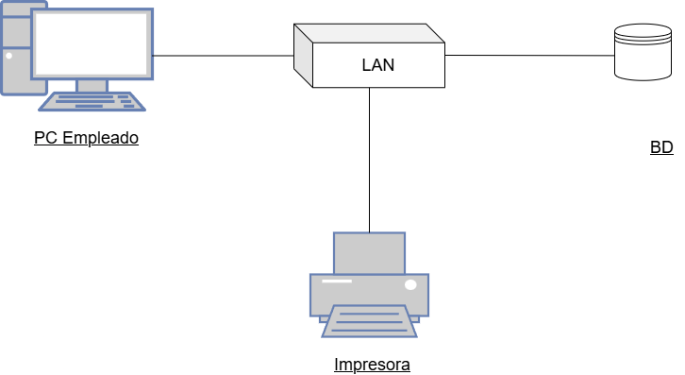

**VISTA LÓGICA**

**Diagrama de paquetes**

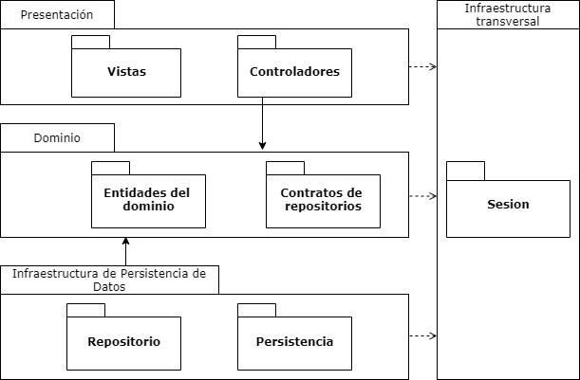

**VISTA DE DATOS**

**Diagrama Entidad-Relación**

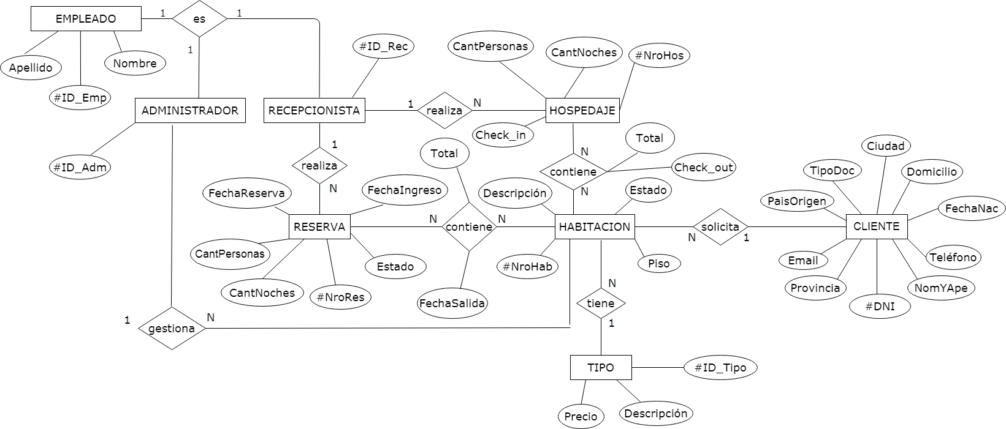

**CASOS DE USOS REALES**

**CASO DE USO: REGISTRAR HOSPEDAJE**

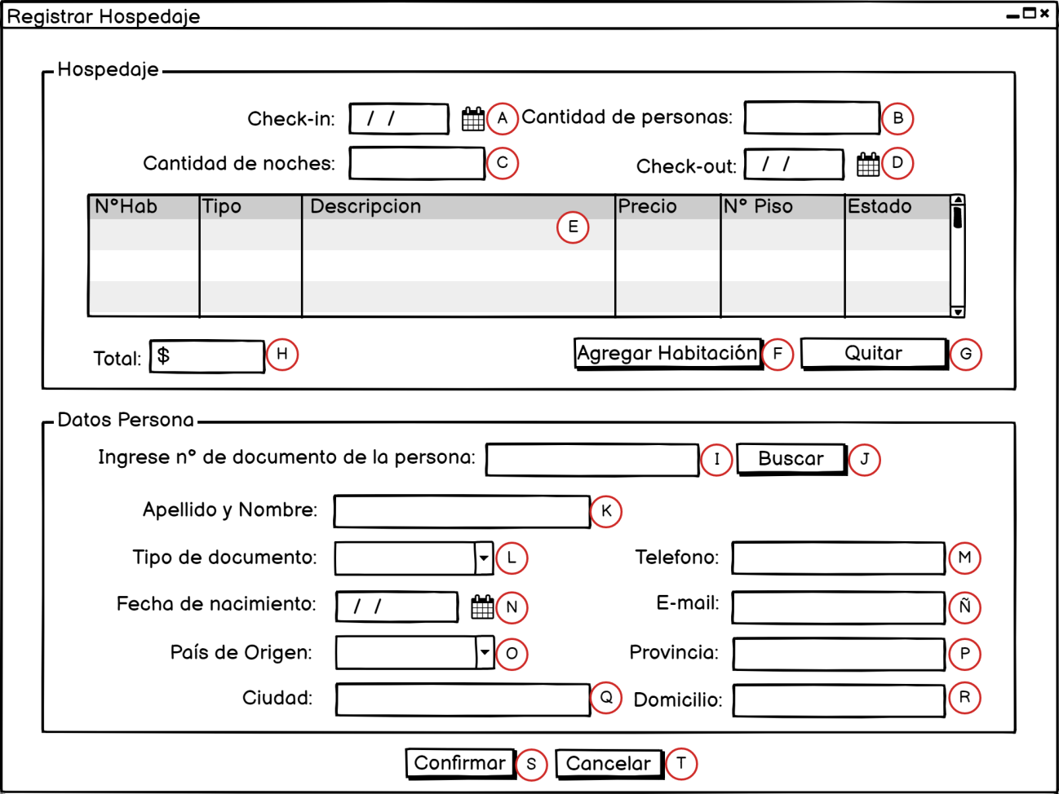

**Caso de uso:** Registrar hospedaje

**Actor principal:** Recepcionista

**Pre-condiciones:** - El recepcionista debe estar autenticado en el sistema.

**Pos-condiciones:** - Se registró un nuevo hospedaje.

- Se modificó el estado de habitación a “Ocupada”.

**Escenario principal de éxito (o flujo básico):**

1. Este caso de uso comienza cuando una persona solicita habitación en la recepción del hostal.

2. El recepcionista inicia un nuevo registro de hospedaje.

3. El sistema muestra la fecha de llegada (fecha actual) en el campo A.

4. El recepcionista ingresa la cantidad de personas y la cantidad de noches en los campos B y C.

5. El sistema calcula y muestra la fecha de salida en base a la fecha de llegada y cantidad de noches en el campo D.

6. El recepcionista presiona el botón F para buscar la habitación (ver Caso de Uso: Consultar Habitaciones) y agrega la habitación a la lista E de habitaciones.

7. El sistema actualiza la lista E de habitaciones [número, tipo, descripción, precio, número de piso, estado] y el total a pagar en el campo G.

Se repiten los pasos 6-7 hasta agregar todas las habitaciones que el cliente desea.

8. El recepcionista solicita e ingresa el dni de la persona en el campo I y presiona el botón J.

9. El recepcionista ingresa apellido y nombre, tipo de documento, teléfono, fecha de nacimiento, email, pais de origen, provincia, ciudad, domicilio en los campos K, L, M, N, Ñ, O, P, Q, R.

10. El recepcionista confirma los datos ingresados presionando el botón S.

11. El sistema registra un nuevo hospedaje.

**Extensiones (o flujos alternos):**

*En cualquier momento el recepcionista puede cancelar la operación presionando el botón T.

1. El recepcionista cancela la operación.

8 a. El recepcionista ingresó un dni no válido (faltan dígitos o caracteres no permitidos) en el campo I.

1. El sistema muestra un mensaje de advertencia indicando que el dni ingresado no es válido y pide ingresar nuevamente.

8 b. El dni ingresado en el campo I ya existe.

1. El sistema muestra los datos del cliente.

2. Continúa con el paso 10.

10 a. El recepcionista no ingresó uno o más datos del cliente correspondiente a los campos J, K, L, M, N, Ñ, O, P, Q.

.

1. El sistema muestra un mensaje indicando que faltan ingresar datos.

2. Regresa al paso 9.

**CASO DE USO: REGISTRAR RESERVA**

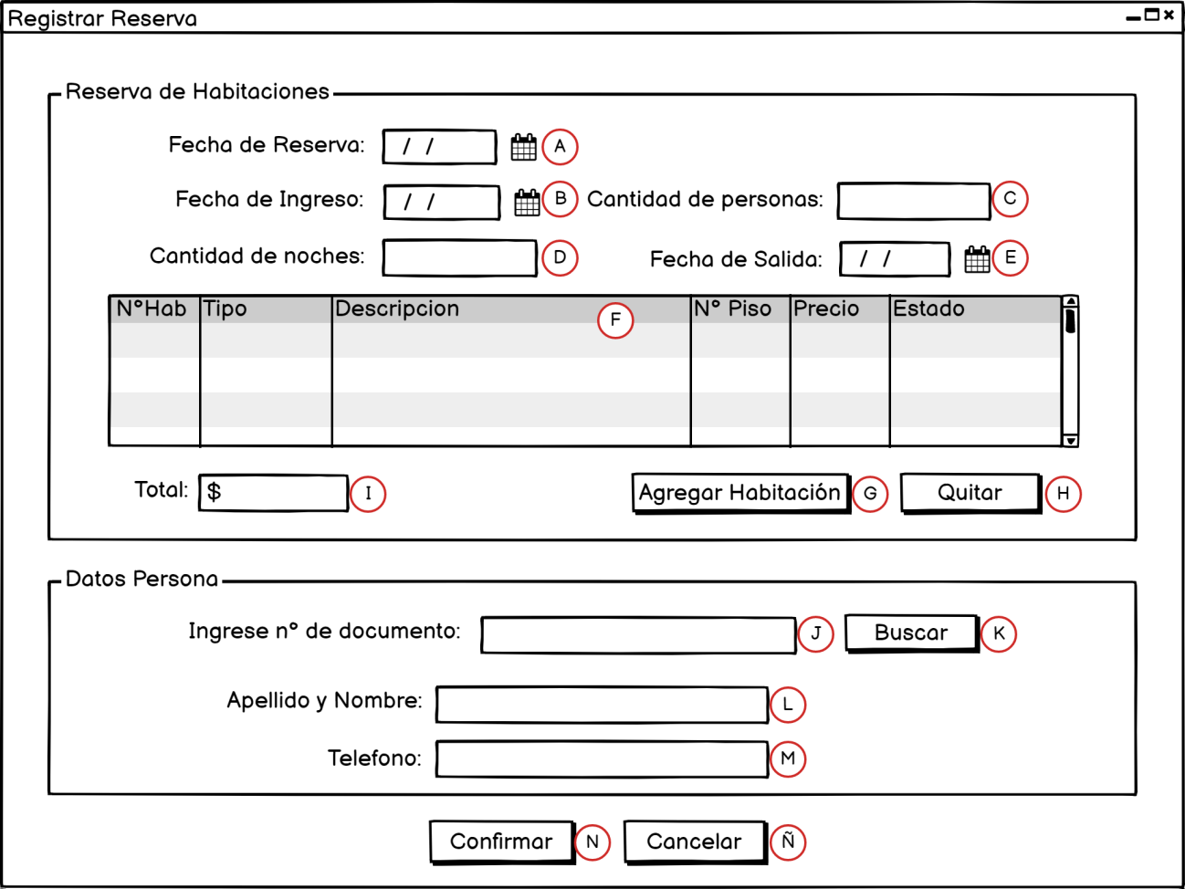

**Caso de uso:** Registrar reserva

**Actor principal:** Recepcionista

**Pre-condiciones:** - El recepcionista debe estar autenticado en el sistema.

**Pos-condiciones:** - Se registró una nueva reserva.

- Se modificó el estado de reserva a “Pendiente”.

- Se modificó el estado de habitación a “Reservada”.

**Escenario principal de éxito (o flujo básico):**

1. Este caso de uso comienza cuando una persona se comunica con el hostal para realizar una reserva.

2. El recepcionista inicia un nuevo registro de reserva.

3. El sistema muestra la fecha de reserva (fecha actual) en el campo A.

4. El recepcionista ingresa la fecha de ingreso, cantidad de personas y cantidad de noches en los campos B, C, D.

5. El sistema calcula y muestra la fecha de salida en el campo E en base a la fecha de ingreso y cantidad de noches.

6. El recepcionista presiona el botón G para buscar la habitación (ver Caso de Uso: Consultar Habitaciones) y agrega la habitación a la lista F de habitaciones.

7. El sistema actualiza la lista F de habitaciones [número, tipo, descripción, precio, número de piso, estado] y el total a pagar en el campo I.

Se repiten los pasos 6-7 hasta agregar todas las habitaciones que el cliente desea.

8. El recepcionista solicita e ingresa el dni de la persona en el campo J y presiona el botón K.

9. El recepcionista ingresa apellido y nombre, y teléfono en los campos L, M.

10. El recepcionista confirma los datos ingresados presionando el botón N.

11. El sistema registra una nueva reserva con estado “Pendiente”.

**Extensiones (o flujos alternos):**

*En cualquier momento el recepcionista puede cancelar la operación presionando el botón Ñ.

1. El recepcionista cancela la operación.

8 a. El recepcionista ingresó un dni no válido (faltan dígitos o caracteres no permitidos) en el campo J.

1. El sistema muestra un mensaje de advertencia indicando que el dni ingresado no es válido y pide ingresar nuevamente.

8 b. El dni ingresado en el campo J ya existe.

1. El sistema muestra los datos del cliente.

2. Continúa con el paso 10.

**CASO DE USO: CONSULTAR HABITACIONES**

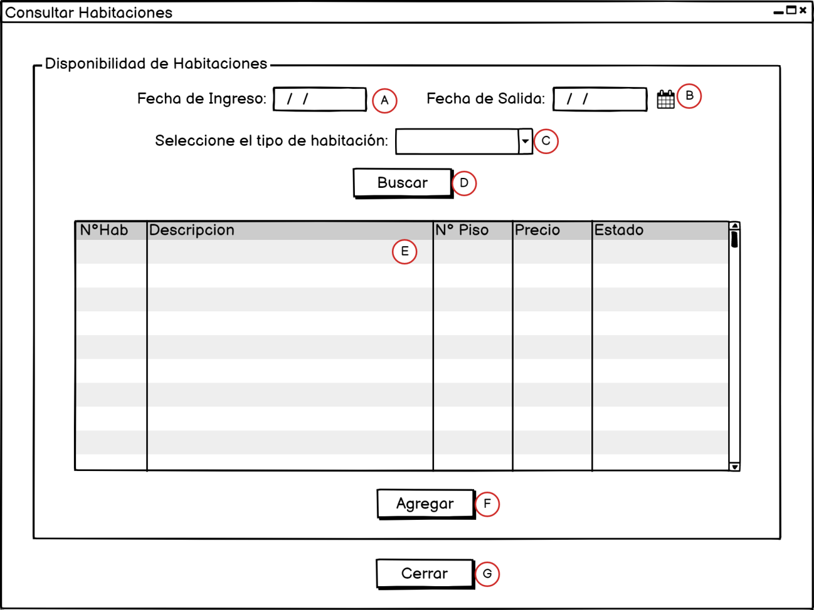

**Caso de uso:** Consultar habitaciones

**Actor principal:** Recepcionista

**Pre-condiciones:** -

**Pos-condiciones:** -muestra en pantalla la lista de habitaciones disponiblessegún el tipo de habitación seleccionado.

**Escenario principal de éxito (o flujo básico):**

1. Este caso de uso comienza cuando el recepcionista desea consultar las habitaciones solicitadas por la persona.
2. El sistema muestra la fecha de ingreso y fecha de salida ingresadas en los campos A y B.
3. El recepcionista selecciona el tipo de habitación en el campo C y presiona el botón D.
4. El sistema presenta una lista E con las habitaciones disponibles
5. [número, descripción, precio, número de piso, estado].
6. El recepcionista selecciona una habitación de la lista E y presiona el botón F.
7. El sistema devuelve la habitación seleccionada.

**Extensiones (o flujos alternativos):**

*En cualquier momento el recepcionista puede cancelar la operación presionando el botón G.

1. El recepcionista cancela la operación.

3 a. No se encuentran habitaciones disponibles.

1. El sistema muestra un mensaje indicando que no existen habitaciones disponibles para el tipo de habitación seleccionado.

2. Regresa al paso 3.

**CASO DE USO: COMPLETAR RESERVA**

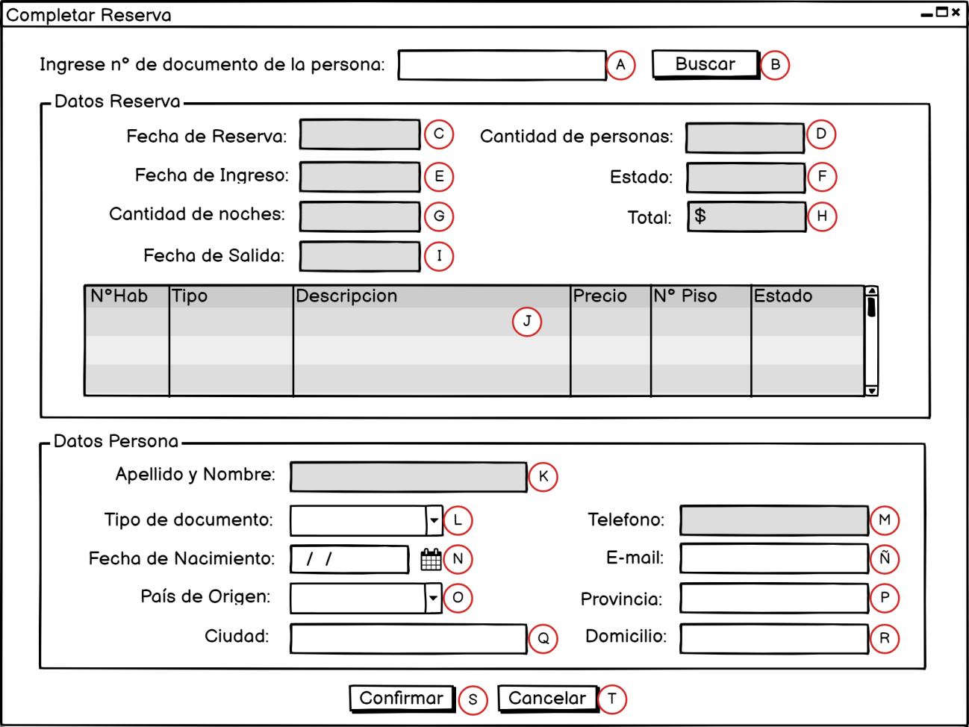

**Caso de uso:** Completar Reserva

**Actor principal:** Recepcionista

**Pre-condiciones:** - El recepcionista debe estar autenticado en el sistema.

**Post-condiciones: -** Reserva completada exitosamente.

- Se modificó el estado de reserva a “Confirmada”.

- Se modificó el estado de habitación a “Ocupada”.

**Escenario principal de éxito (o flujo básico):**

1. Este caso de uso comienza cuando una persona ingresa al hostal con una reserva.

2. El recepcionista ingresa el dni de la persona en el campo A y presiona el botón B.

3. El sistema presenta la fecha de reserva, cantidad de personas, fecha de ingreso, cantidad de noches, fecha de salida, estado y total en los campos C, D, E, F, G, H, I, una lista J con las habitaciones reservadas, y apellido y nombre, y teléfono en los campos K y M.

4. El recepcionista completa la reserva ingresando tipo de documento, fecha de nacimiento, email, pais de origen, provincia, ciudad, domicilio en los campos M, N, Ñ, O, P, Q, R.

5. El recepcionista confirma la reserva presionando el botón S.

6. El sistema modifica el estado de la reserva a “Confirmada”.

**Extensiones (o flujos alternativos):**

*En cualquier momento el recepcionista puede cancelar la operación presionando el botón T.

1. El recepcionista cancela la operación.

2 a. El recepcionista ingresó un dni no válido (faltan dígitos o caracteres no permitidos) en el campo A.

1. El sistema muestra un mensaje de advertencia indicando que el dni ingresado no es válido y pide ingresar nuevamente.

5 a. El recepcionista no ingresó uno o más datos del cliente correspondiente a los campos L, N, Ñ, O, P, Q, R.

1. El sistema muestra un mensaje indicando que faltan ingresar datos.

2. Regresa al paso 4.

**CASO DE USO: CONSULTAR RESERVAS**

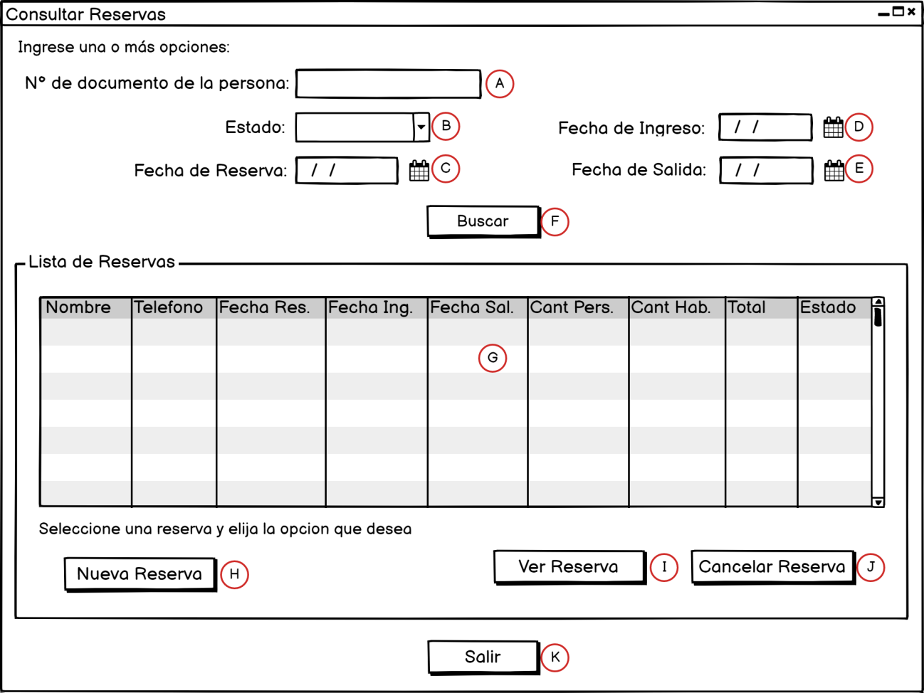

**Caso de uso:** Consultar Reservas

**Actor principal:** Recepcionista

**Pre-condiciones:** - El recepcionista debe estar autenticado en el sistema.

**Post-condiciones:** - muestra en pantalla una lista con todas las reservas registradas.

**Escenario principal de éxito (o flujo básico):**

1. Este caso de uso comienza cuando el recepcionista desea consultar las reservas registradas.

2. El recepcionista ingresa dni, estado, fecha de reserva, fecha de ingreso, fecha de salida en los campos A, B, C, D, E y presiona el botón F.

3. El sistema presenta todas las reservas existentes en la lista G con sus correspondientes datos [nombre y apellido, telefono, fecha de reserva, fecha de ingreso, fecha de salida, cantidad de personas, cantidad de habitaciones, estado, total].

**Extensiones (o flujos alternativos):**

*En cualquier momento el recepcionista puede cancelar la operación presionando el botón K.

1. El recepcionista cancela la operación.

2 a. El recepcionista ingresó un dni no válido (faltan dígitos o caracteres no permitidos) en el campo A.

1. El sistema muestra un mensaje de advertencia indicando que el dni ingresado no es válido y pide ingresar nuevamente.

**CASO DE USO: CANCELAR RESERVA**

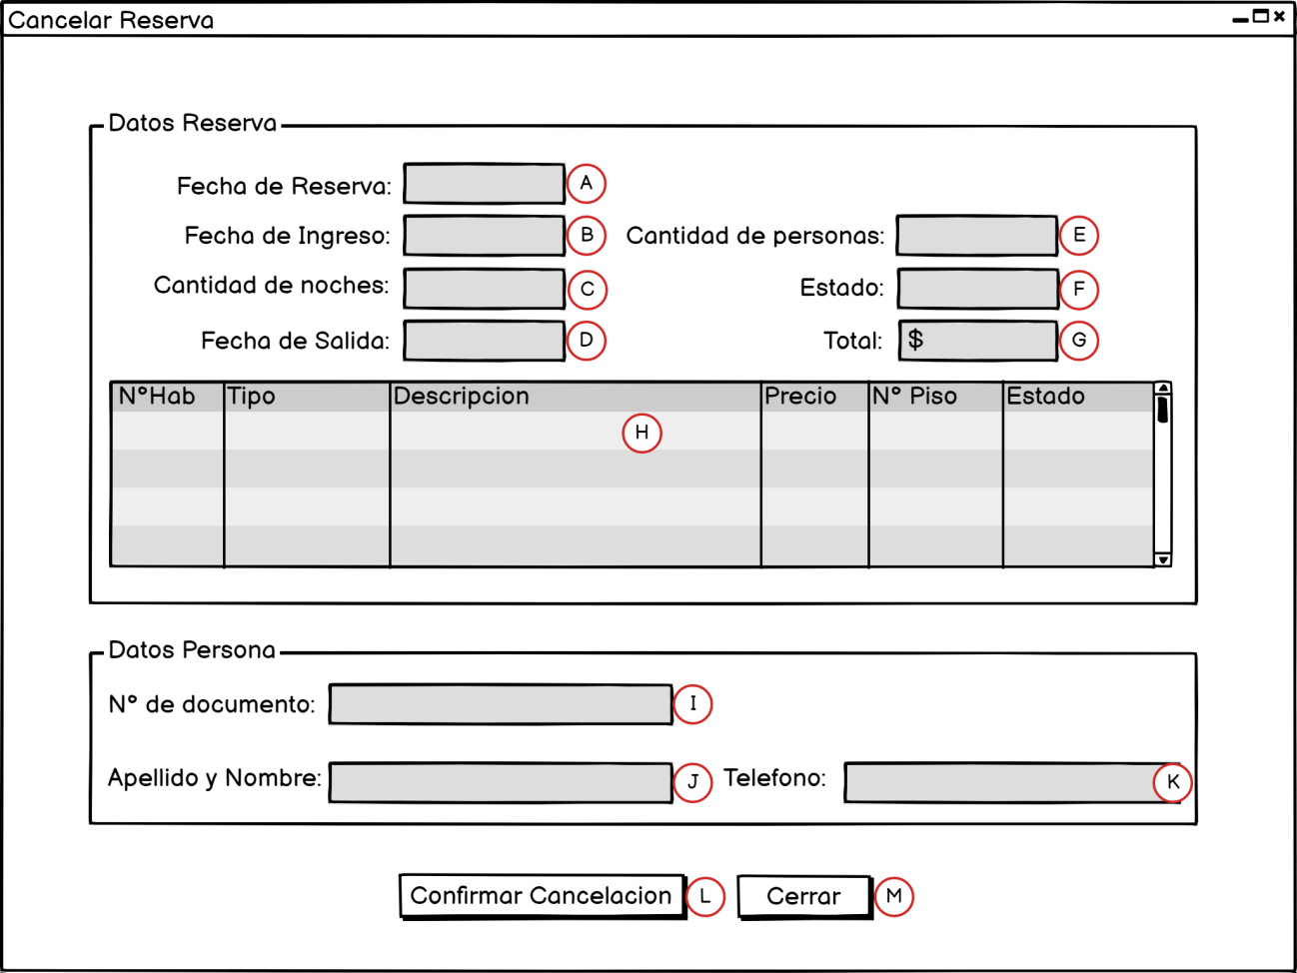

**Caso de uso:** Cancelar Reserva

**Actor principal:** Recepcionista

**Pre-condiciones:** - El recepcionista debe estar autenticado en el sistema.

**Post-condiciones:** -Reserva cancelada exitosamente.

- Se modificó el estado de reserva a “Cancelada”.

- Se modificó el estado de habitación a “Disponible”.

**Escenario principal de éxito (o flujo básico):**

1. Este caso de uso comienza cuando el cliente se comunica con el hostal para cancelar una reserva.

2. El recepcionista accede al detalle de la reserva [nroReserva].

3. El sistema presenta la fecha de reserva, cantidad de personas, fecha de ingreso, cantidad de noches, fecha de salida, estado, total en los campos A, B, C, D, E, F, G, la lista H con las habitaciones reservadas [número, tipo, descripción, precio, número de piso, estado] y dni, apellido y nombre, y teléfono en los campos I, J, K.

4. El recepcionista confirma la cancelación de la reserva presionando el botón L.

5. El sistema cancela la reserva y modifica el estado de la reserva a “Cancelada”.

**Extensiones (o flujos alternativos):**

*En cualquier momento el recepcionista puede cancelar la operación presionando el botón M.

1. El recepcionista cancela la operación.

**CASO DE USO: LISTAR HABITACIONES**

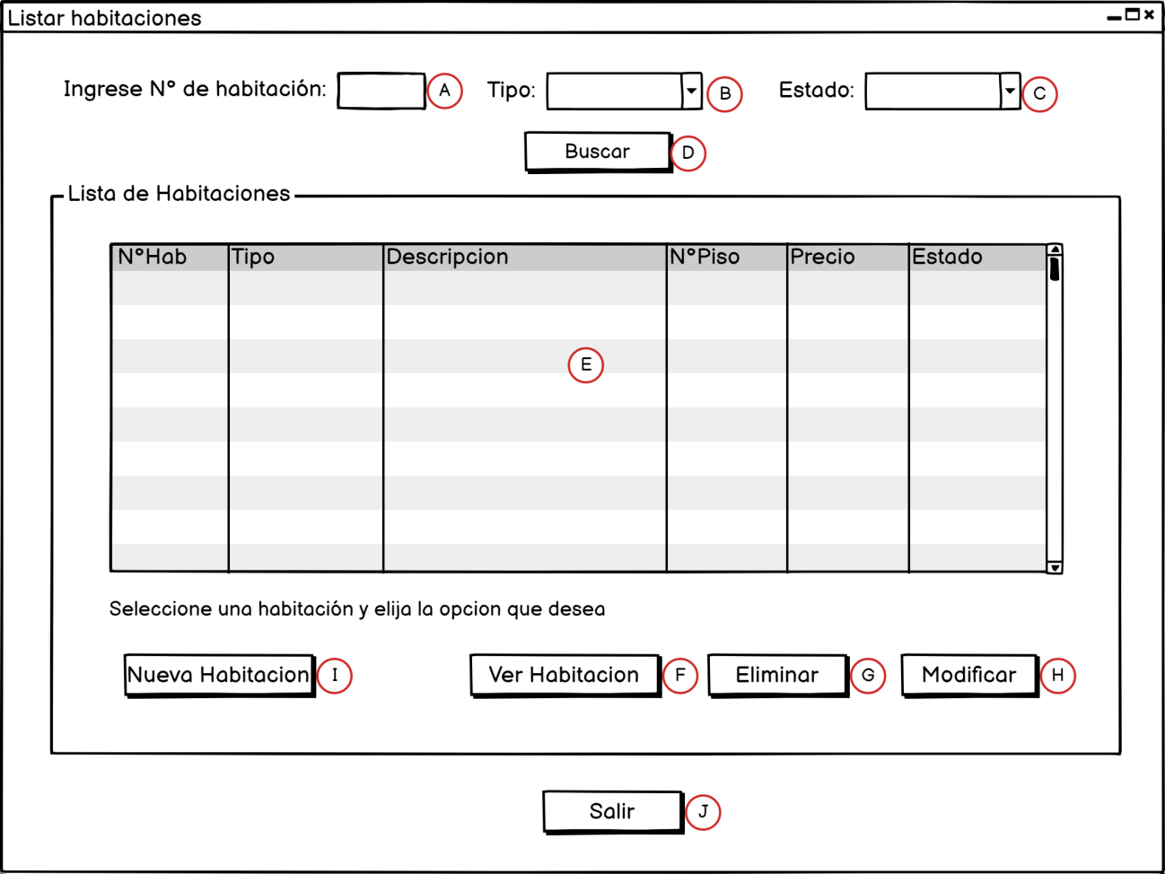

**Caso de uso:** Listar Habitaciones

**Actor principal:** Administrador

**Pre-condiciones:** - El administrador debe estar autenticado en el sistema.

**Post-condiciones:** - Se muestra en pantalla una lista con todas las habitaciones existentes.

**Escenario principal de éxito (o flujo básico):**

1. Este caso de uso comienza cuando el administrador desea listar las habitaciones.

2. El administrador ingresa número, tipo y estado en los campos A, B, C y presiona el botón D.

3. El sistema presenta todas las habitaciones en la lista E con sus correspondientes datos [número, tipo, descripción, precio, número de piso, estado].

**Extensiones (o flujos alternativos):**

*En cualquier momento el administrador puede cancelar la operación presionando el botón J .

1. El administrador cancela la operación.

2 a. El administrador ingresa uno o más datos de la habitación correspondiente a los campos A, B, C.

1. El sistema presenta las habitaciones en la lista E con sus correspondientes datos [número, tipo, descripción, número de piso, precio, estado].

**CASO DE USO: GESTIONAR HABITACIONES**

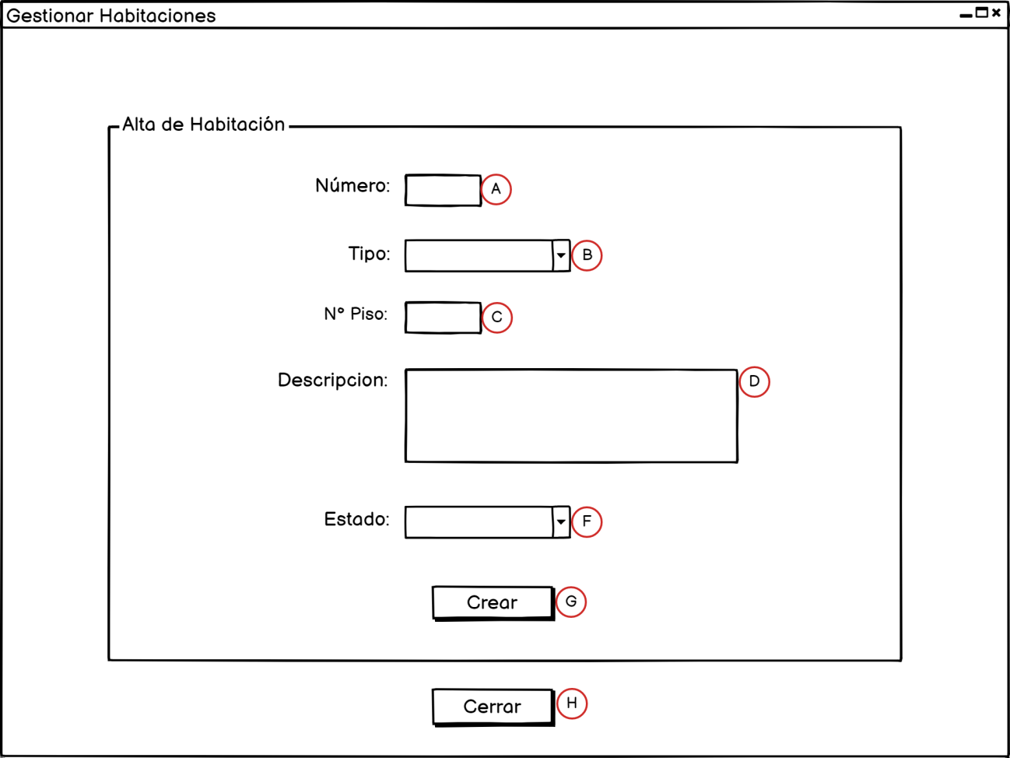

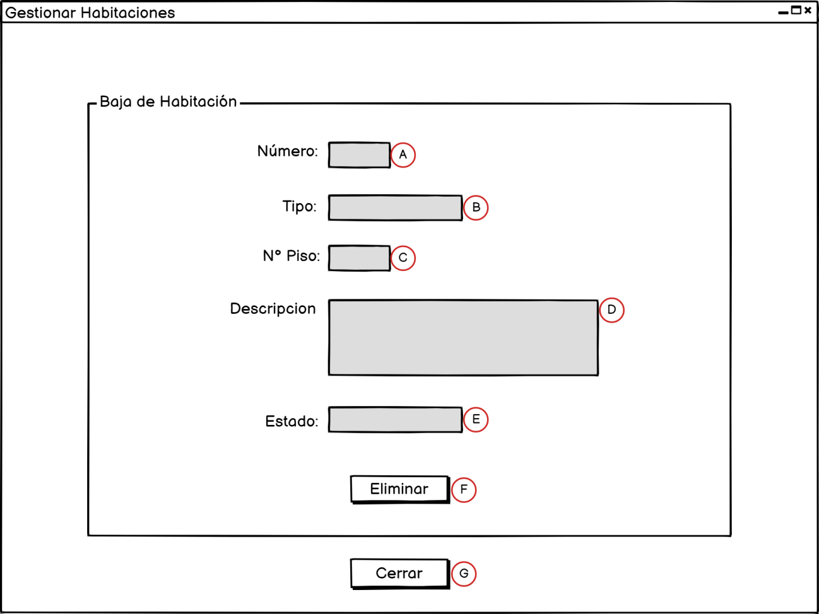

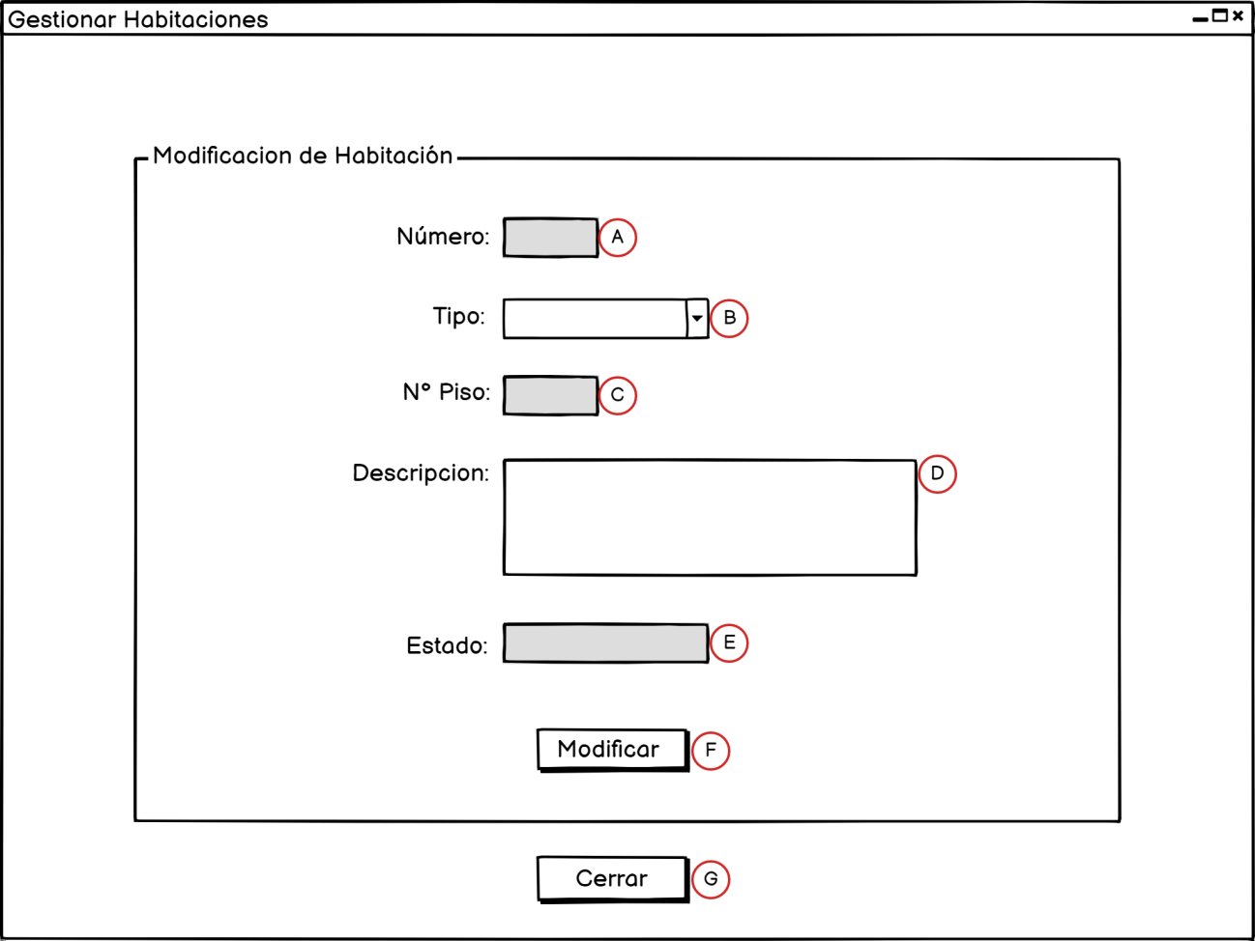

**Caso de uso:** Gestionar Habitaciones

**Actor principal:** Administrador

**Pre-condiciones:** - El administrador debe estar autenticado en el sistema.

**Post-condiciones:**

* **Alta de habitación:** se crea exitosamente una nueva habitación.
* **Baja de habitación:** se elimina exitosamente una habitación.
* **Modificación de habitación:** se modifica exitosamente una habitación.

**Escenario principal de éxito (o flujo básico):**

**Alta de habitación**

1. Este caso de uso comienza cuando el administrador desea crear una nueva habitación.

2. El administrador inicia la creación de una nueva habitación.

3. El administrador ingresa número, tipo, número de piso, descripción y estado en los campos A, B, C, D, E.

4. El administrador confirma la creación de una nueva habitación presionando el botón F.

5. El sistema registra la nueva habitación.

**Baja de habitación**

1. El administrador desea eliminar la habitación seleccionada (ver Caso de uso: Listar habitaciones).

2. El sistema muestra número, tipo, número de piso, descripción y estado de la habitaciónen los campos A, B, C, D, E.

3. El administrador confirma la habitación a eliminar presionando el botón F.

4. El sistema elimina la habitación.

**Modificación de habitación**

1. El administrador desea modificar la habitación seleccionada (ver Caso de uso: Listar habitaciones).

2. El sistema muestra número, tipo, número de piso, descripción y estado de la habitaciónen los campos A, B, C, D, E.

3. El administrador modifica el tipo y la descripción en los campos B y D.

4. El administrador confirma los datos modificados presionando el botón F.

5. El sistema modifica la habitación.

**Extensiones (o flujos alternativos):**

*En cualquier momento el administrador puede cancelar la operación presionando el botón G.

1. El administrador cancela la operación.

**Alta de habitación:**

4 a. El administrador no ingresó uno o más datos de la habitación correspondiente a los campos A, B, C, D, E.

1. El sistema muestra un mensaje de advertencia indicando que faltan ingresar datos.

2. Regresa al paso 3.

**Baja de habitación:**

-

**Modificación de habitación:**

4 a. El administrador no realizó ninguna modificación .

1. El sistema muestra un mensaje indicando que no se realizó ningún cambio.

**Diagrama de Clases**

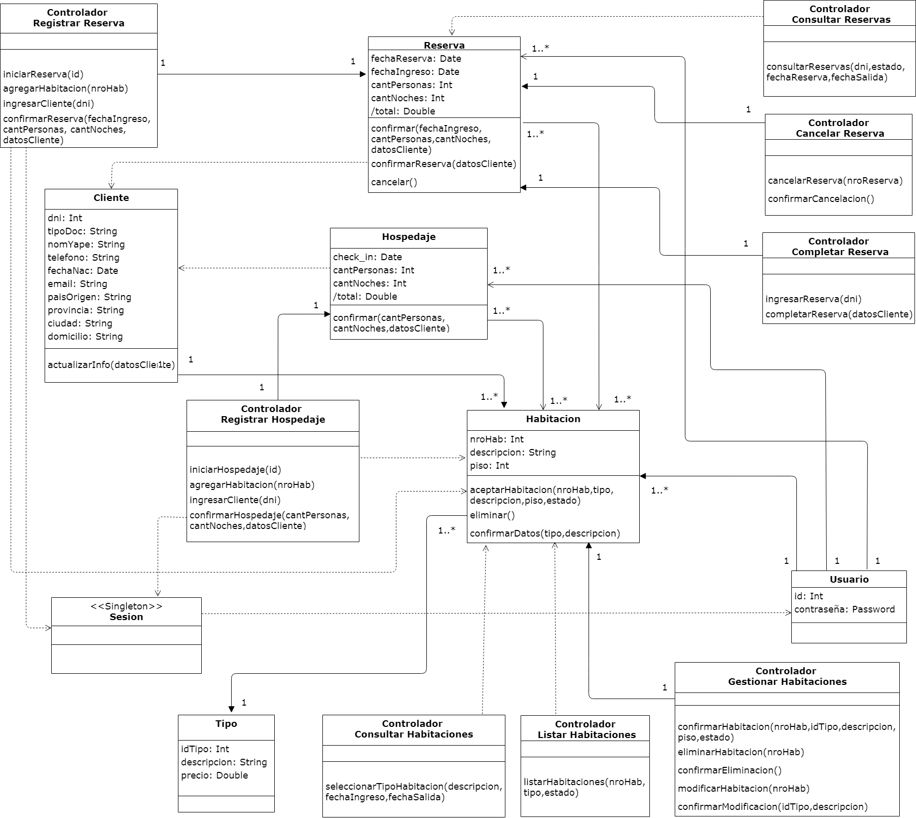

**DIAGRAMAS DE TRANSICIÓN DE ESTADOS**

**Reserva**

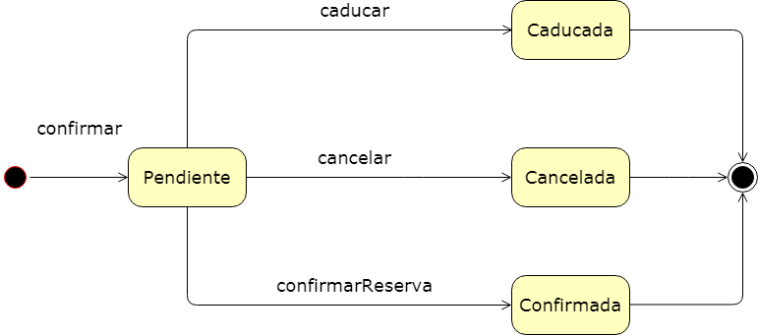

**Habitación**

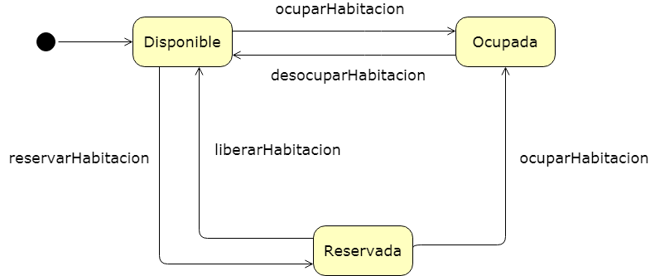

**Modelo Relacional**

